
Riasztóközpont
PERFECTA Firmware Verzió 1.02



PROGRAMOZÁS

SATEL sp. z o.o.
ul. Budowlanych 66
80-298 Gdańsk
LENGYELORSZÁG
tel. +48 58 320 94 00
www.satel.eu
perfecta_p_hu 10/18
A programozás megkezdése előtt az egység hibás működését vagy meghibásodását eredményező hibák elkerülése céljából olvassa el figyelmesen ezt a kézikönyvet.

A SATEL célja termékei minőségének folyamatos javítása, ami a termék technikai adataiban és firmware-ében változásokat okozhat. A végrehajtott változások aktuális információja megtalálható a www.satel.eu weboldalon.
Kérjük, látogassa meg.

A SATEL sp. z o.o. ezennel kijelenti, hogy ez a vezérlőpanel összhangban van a 2014/53/EU irányelv alapvető rendelkezéseivel és más fontos intézkedéseivel. A megfelelőségi nyilatkozat letölthető a www.satel.eu/ce weboldalról.

Szervizkód: 12345

A kézikönyvben az alábbi jelölések találhatóak:
 - megjegyzés,
 - figyelmeztetés.

Változások az 1.02 firmware változatban
Bővítő modulok | A PERFECTA 16 és PERFECTA 32 vezérlőpanelek támogatják az INT-RX-S modul (433 MHz távvezérlő vevő bővítőmodul) alkalmazását.

TARTALOMJEGYZÉK
1. Bemutatkozás 4
2. Rendszer beállítása kezelő használatával 4
2.1 Szervizmód elindítása 4
2.2 Szervizmód elindítása „érintkezőkről” 4
2.3 Szervizmód jelzése 5
2.4 Mozgás a menüben és a funkciók elindítása 5
2.4.1 Nyílgombok használata 5
2.4.2 Menüszámok használata 5
2.5 Adatszerkesztés 6
2.5.1 Választás egytagú listából 6
2.5.2 Választás többtagú listából 6
2.5.3 Decimális értékek bevitele 6
2.5.4 Hexadecimális értékek bevitele 6
2.5.5 Telefonszámok programozása 6
2.5.6 Nevek bevitele 6
2.6 Szervizmód elrejtése 7
2.7 Kilépés szervizmódból 7
3. Rendszer beállítása PERFECTA Soft programmal 7
3.1 PERFECTA Soft program leírása 7
3.1.1 PERFECTA Soft program menüsáv 8
3.1.2 Oldal menü 9
3.1.3 További menük 10
3.2 Program és vezérlőpanel közötti kapcsolat létrehozása 13
3.2.1 Helyi kapcsolat 13
3.2.2 Távoli kapcsolat: SATEL szerver 14
3.2.3 Távoli kapcsolat: PERFECTA>>PERFECTA Soft 14
4. Hardver 15
4.1 Alaplap 15
4.1.1 Óra 16
4.1.2 Idők 16
4.1.3 Élesítés 16
4.1.4 Opciók 17
4.2 GSM telefon 19
4.2.1 Pre-paid támogatás 21
4.3 Kezelő 22
4.3.1 Opciók 22
4.3.2 Kijelzés és gombok 23
4.3.3 Csengő 24
4.3.4 Hangerő 24
4.3.5 Vezetéknélküli kezelő PERFECTA 16-WRL / PERFECTA 32-WRL 24
4.4 Távvezérlő modul 25
4.5 Zónamodul 25
4.6 Kimeneti modul 26
5. Partíciók 27
5.1 Partíció paraméterek 27
6. Zónák 28
6.1 Zónaparaméterek és opciók 29
6.2 Zónatípusok 31
6.3 Vezetéknélküli érzékelő PERFECTA 16-WRL / PERFECTA 32-WRL 32
6.3.1 Vezetéknélküli érzékelők és zónabeállítások 32
7. Kimenetek 33
7.1 Kimenet funkciók 33
7.2 Kimenet paraméterek és opciók 34
7.3 Kimenetek gyorsvezérlése 35
7.4 Vezetéknélküli sziréna PERFECTA 16-WRL / PERFECTA 32-WRL 35
8. Kommunikáció 36
8.1 SATEL szerver 36
8.2 Közvetlen csatlakozás PERFECTA Soft-hoz 37
9. Felügyelet 37
9.1 Felügyelet paraméterek és opciók 38
9.1.1 1-es állomás / 2-es állomás 38
9.1.2 Tesztátvitel 40
9.1.3 Események kiválasztása 41
10. Üzenés 41
10.1 Üzenés paraméterek és opciók 41
10.1.1 Telefonszámok 41
10.1.2 AUDIO üzenés 42
10.1.3 AUDIO üzenés 42
10.1.4 SMS üzenés 43
11. SMS vezérlés 44
11.1 SMS vezérlés paraméterek és opciók 44
12. időzítők 45
12.1 Időzítő paraméterek és opciók 45
12.1.1 Időzítő paraméterek szerkesztése 46
13. Vezérlőpanel firmware frissítés 46
13.1 Helyi frissítés 46
13.2 Távoli frissítés 46
13.2.1 Távoli frissítés opciók és paraméterek 47
13.2.2 Vezérlőpanel távoli frissítési folyamat 48
14. Felhasználók 48
14.1 Felhasználói sablonok 48
14.1.1 Felhasználói sablon paraméterek 48
14.2 Távvezérlő nyomógombok alapértelmezett funkciói 50
15. Gyári beállítások visszaállítása 51
15.1 Gyári beállítások visszaállítása kezelőről 51
15.2 Gyári beállítások visszaállítása PERFECTA Soft programból 51
16. Kézikönyv frissítésének története 51

Bemutatkozás
A PERFECTA riasztórendszer programozható:
- PERFECTA Soft programot futtató számítógép segítségével (helyi vagy távoli),
- kezelővel.
A vezérlőpanel az Aktív opció engedélyezése esetén programozható (lásd: Felhasználói kézikönyv).
Előírásoknak megfelelően a telepítés befejeztét követően az adminisztrátornak korlátoznia kell a szerviz hozzáférést.
Ebben a kézikönyvben a PERFECTA Soft programban található paraméter és opció elnevezések kerülnek felhasználásra. Az egyes paraméterek vagy opciók leírásánál a következő adatok egyike található a szögletes zárójelek között:
- programozás során a funkció beállítására használt paraméter vagy opció kezelőn megjelenő neve,
- paraméter vagy opció kezelőn megjelenő neve.

Rendszer beállítása kezelő használatával
A riasztórendszer működése a szervizmód menüben elérhető funkciók használatának segítségével állítható be.
Amennyiben a vezérlőpanel szervizmódban van, akkor szabotázsriasztások nem kerülnek indításra.

Szervizmód elindítása
- Vigye be a szervizkódot (alapértelmezett: 12345) és nyomja meg a  gombot.
- Megjelenik a felhasználói menü.
- Nyomja meg a  gombot.
- Amikor a mutató a Szerviz mód-ra mutat nyomja meg a  gombot.
- Szervizmód menü jelenik meg a kijelzőn (a mutató a Szerv.mód vége funkcióra mutat).

Szervizmód elindítása „érintkezőkről”
Amennyiben a vezérlőpanel megfelelő elindítása sikertelen, a kezelők használata nem lehetséges, a kódokat nem fogadja el a panel, stb. annak ellenére, hogy a csatlakozások helyesen kerültek kialakításra, akkor kövesse az alábbi lépéseket;
- Kapcsolja ki a vezérlőpanel tápfeszültségét (elsőnek az AC tápfeszültséget, majd az akkumulátort).
- Helyezze fel a rövidzárat a RESET érintkezőkre.
- Kapcsolja be a vezérlőpanel tápfeszültségét (elsőnek az akkumulátort, majd az AC tápfeszültséget).
- Egy pár másodperc elteltével (miután a RESET érintkező közelében található LED-ek villogása abbamarad) majd távolítsa el a rövidzárat a RESET érintkezőkről). Ezt követően a vezérlőpanel belép szervizmódba és a legalacsonyabb címmel rendelkező kezelő kijelzőjén a szervizmód menü jelenik meg.
Ha a riasztórendszer nem tartalmaz vezetékes kezelőt vagy nincs kommunikáció a kezelőkkel (pl. kommunikációs busz rövidzár miatt), akkor a szervizmód menühöz a legalacsonyabb címmel rendelkező vezetéknélküli kezelő segítségével lehet hozzáférni. A rövidzár eltávolítását követő 30 mp-en belül nyomja meg az adott kezelő bármelyik gombját.
A szervizmód menü nem jelenik meg, ha a vezérlőpanel Szervizmód Letiltás opciója engedélyezésre került. Ilyen esetben a legalacsonyabb címmel rendelkező kezelő kijelzőjén a „Gyári beállítások ? 1=Igen” üzenet jeleni meg. A  gomb megnyomásával a gyári értékek visszatöltődnek. A szervizmód menü a gyári beállítások visszatöltését követően jelenik meg.

Szervizmód jelzése
Az aktív szervizmódot a kezelő a  LED segítségével jelzi. A LED azon a kezelőn, melyen a szervizmód menü megjelenítésre kerül folyamatos fénnyel, míg a továbbiakon villogó fénnyel világít. Ezen kívül a szervizmódot a megfelelő opció engedélyezését követően hangjelzés is kísérheti.

Mozgás a menüben és a funkciók elindítása
A menüben történő mozgáshoz a nyílgombok vagy a funkciók elérését lehetővé tevő menüszámozás használható, de ez a két módszer egyidejűleg is alkalmazható. A mutató jelzi az elérhető almenüt vagy az indítható funkciót.

Nyílgombok használata
- A  és a gombok használatával keresse meg a kívánt almenüt.
- Nyomja meg a  vagy gombot az almenübe történő belépéshez (főmenübe történő visszalépéshez használja a  gombot).
- Az 1-es és 2-es lépések ismétlésével keresse meg a kívánt funkciót.
- Nyomja meg a vagy gombot a funkció elindításához.

Menüszámok használata
Az almenük és funkciók számozással rendelkeznek (a számozás a Szervizfunkció lista dokumentumban találhatóak).
- A számbillentyűk használatával vigye be a kívánt számot (az utolsó számjegy törléséhez használja a gombot).
- A számmal jelzett menü megjelenik a kijelzőn (főmenübe történő visszalépéshez használja a gombot).
- Nyomja meg a vagy gombot a funkció elindításához.
Ha a mutató a Szerv.mód vége funkcióra mutat és gyorsan el kívánja érni valamelyik funkciót, akkor vigye be a kívánt funkció számát, majd nyomja meg a vagy gombot. Például, amennyiben a bővítő azonosítási funkciót szeretné elindítani, akkor egymást követően nyomja meg a  gombokat.
Amennyiben a mutató a Szerv.mód vége funkciótól eltérő funkcióra mutat, akkor a bevitt számjegy hozzáadásra kerül annak a számjegynek a végéhez, melyre a mutató éppen mutat. Az új számjegyek mindig a kijelzőn látható számjegy végéhez kerülnek hozzáadásra (egyedül a Szerv.mód vége funkció nem rendelkezik számozással). Például, ha a mutató a 31 (31.EOL) számra mutat, akkor a  gombok egymást követő megnyomása a 3132 (3132.Zn.32 EOL) funkció megjelenítését eredményezi, nem a 32 (32.Érzékenység) funkcióét. A 32 (32.Sensitivity) funkció megjelenítéséhez nyomja meg a gombot (a mutató lefelé történő mozgatásához) vagy a gombokat(1-es törlése, majd 2-es hozzáadása).
Amennyiben emlékszik az almenü/funkció számára és el kívánja kerülni a hibákat, akkor a számok bevitelét megelőzően nyomja meg a gombot.

Adatszerkesztés
Az adatok szerkesztésének módja az adat típusától függ. A szerkesztés befejeztét követően a gomb megnyomásával menthetőek el a végrehajtott változások. Ha a változások mentése nélkül kíván kilépni a menüből, akkor nyomja meg a gombot.

Választás egytagú listából
A kijelző alsó sora az aktuálisan kiválasztott elemet mutatja. A listájában való mozgáshoz használja a (le) és a (fel) gombokat.

Választás többtagú listából
A kijelző alsó sora a kiválasztható tételek egyikét mutatja. Az elemek listájában való mozgáshoz használja a (le) és (fel) gombokat. A kijelző jobb felső sarkában egy további szimbólum jelenik meg:
– a kijelzett elem kiválasztva / opció aktív;
– a kijelzett elem nincs kiválasztva / opció kikapcsolva.
Bármelyik numerikus billentyűvel megváltoztathatja az aktuálisan kijelzett szimbólumot.
Amennyiben az összes tétel állapotát (pl. zónák, kimenetek, opciók, stb.) látni kívánja, akkor nyomja meg a vagy gombokat. A kijelző körüli számok segítséget nyújtanak a tételek azonosításához. A mutató a gomb segítségével jobbra, a gomb segítségével pedig balra mozgatható. Ha a mutató a kiválasztott tételen áll, akkor bármelyik numerikus billentyűvel megváltoztathatja annak állapotát. Amennyiben vissza kíván térni a korábbi listamegjelenítési módhoz, akkor nyomja meg a vagy gombot.

Decimális értékek bevitele
A számjegyek beviteléhez használja a számozott gombokat. A mutató a gomb segítségével jobbra, a gomb segítségével pedig balra mozgatható. A gomb megnyomásával törölhető a mutatótól jobbra található karakter.

Hexadecimális értékek bevitele
A számjegyek beviteléhez használja a számozott gombokat. Az A, B és C karakterek beviteléhez használja a gombot, és a D, E és F beviteléhez pedig a gombot (kívánt karakter megjelenítéséig tartsa lenyomva). A mutató a gomb segítségével jobbra, a gomb segítségével pedig balra mozgatható. A gomb megnyomásával törölhető a mutatótól jobbra található karakter.

Telefonszámok programozása
A számjegyek beviteléhez használja a számozott gombokat. A +, *, # karakterek beviteléhez használja a  gombot (kívánt karakter megjelenítéséig tartsa lenyomva). A mutató a gomb segítségével jobbra, a gomb segítségével pedig balra mozgatható. A gomb megnyomásával törölhető a mutatótól jobbra található karakter.

Nevek bevitele
A karakterek, az Error: Reference source not found. táblázatnak megfelelően, a gombok használatával lehetséges. kívánt karakter megjelenítéséig tartsa lenyomva. Az adott gombot a kívánt karakter megjelenítéséig tartsa lenyomva. Az adott gomb hosszan tartó megnyomása az azon szereplő számjegy megjelenítését eredményezi.
A kijelző jobb felső sarkában a betűméret információja látható: [ABC] vagy [abc] (bármelyik gomb legutolsó lenyomását követően néhány másodpercig látható).
A mutató a gomb segítségével jobbra, a gomb segítségével pedig balra mozgatható. A gomb megnyomásával törölhető a mutatótól jobbra található karakter.

Gomb | Következő gomblenyomás segítségével elérhető karakterek
 | ! | ? | ' | ` |  | " | { | } | $ | % | & | @ | \ | ^ | | |  | # | 1
 | a | b | c | 2
 | d | e | f | 3
 | g | h | i | 4
 | j | k | l | 5
 | m | n | o | 6
 | p | q | r | s | 7
 | t | u | v |  |  |  |  |  |  |  |  | 8
 | w | x | y | z | 9
 |  | . | , | : | ; | + | - |  | / | = | _ | < | > | ( | ) | [ | ] | 0
1. Táblázat Nevek bevitele során elérhető karakterek. A nagybetű ugyan azon billentyű lenyomásával érhető el (betűméret megváltoztatásához nyomja meg a gombot).

Szervizmód elrejtése
A szervizmód a 09.SM elrejt. funkció használatának segítségével rejthető el. A vezérlőpanel szervizmódban marad, de a szervizmód menü nem kerül megjelenítésre. Ez abban az esetben hasznos, amennyiben meg kívánjuk akadályozni, hogy a szerviz menühöz időközben jogosulatlan személy is hozzáférhessen. A menühöz történő ismételt hozzáféréshez hajtsa végre a szervizmód eléréséhez szükséges folyamattal megegyező lépéseket.

Kilépés szervizmódból
Tartsa lenyomva a gombot mindaddig, amíg a mutató a Szerv.mód vége funkcióra nem mutat, majd nyomja meg a gombot.

Rendszer beállítása PERFECTA Soft programmal
A PERFECTA Soft program a www.satel.eu weboldalról tölthető le.
Programozáshoz szükséges szoftver verziója: 1.02 (vagy újabb).
A vezérlőpanel és a program között kódolt kommunikáció zajlik. A vezérlőpanel programozása történhet helyi, vagy távoli módon is. A távoli programozás csak a GSM/GPRS kommunikációs beállítások beprogramozását követően lehetséges (lásd “GSM telefon” 19. oldal).

PERFECTA Soft program leírása
A programhoz történő hozzáférés jelszóval védett (lásd “„Beállítás” ablak” 13. oldal).

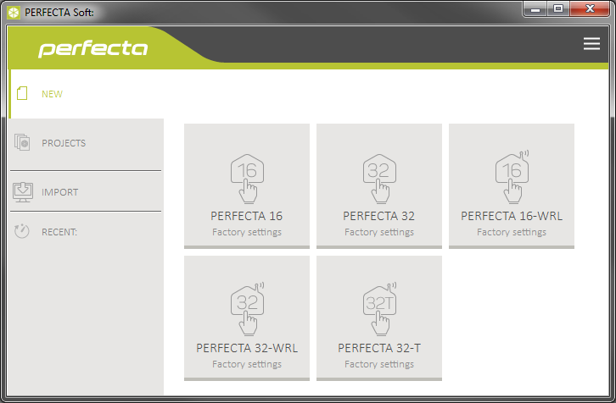
1. Ábra PERFECTA Soft ablaka a program első futtatásakor.

PERFECTA Soft program menüsáv
A menüsáv a program ablakának tetején található. A megjelenő menüsáv kinézete az aktuális ablakban tartalmától függ.

“Projektek” fül menüsáv

2. Ábra Menüsáv kinézete a “Projektek” fül megjelenítése esetén.

A menüsáv jobb szélén található egy kereső mező. Ha meg kíván keresni egy projekt fájlt, akkor kattintson a kereső mezőbe és kezdje el beírni megkeresendő szöveget. Az aktuális megjelenített találatok a bevitt szöveg alapján kerülnek szűrésre.

Gombok
kattintson rá a fájlok név szerinti sorrendbe állításához (a gomb melletti nyíl jelzi a fájlok
A-tól Z-ig, vagy Z-től A-ig tartó megjelenítését)
kattintson rá a fájlok mentési ideje szerinti sorrendbe állításához (a gomb melletti nyíl jelzi a fájlok csökkenő, vagy növekvő sorrendben történő megjelenítését)
kattintson rá a fájlok rövid szöveges információjának megjelenítéséhez vagy eltüntetéséhez
kattintson rá a fájlok teljes szöveges információjának megjelenítéséhez vagy eltüntetéséhez
kattintson rá további menü megjelenítéséhez

Menüsáv kinézete vezérlőpanel adatainak megjelenítésekor

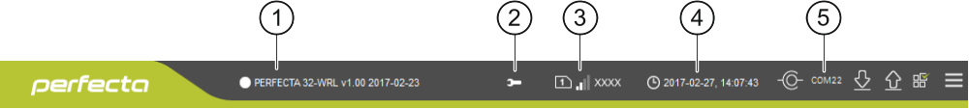
3. Ábra Menüsáv kinézete a vezérlőpanellel történő kapcsolat létrehozását követően.

 vezérlőpanel típusa és firmware változata
 szervizmódban lévő vezérlőpanel esetén megjelenő ikon.
 kommunikátor által használt SIM kártya, GSM jelszint és a GSM hálózat szolgáltatójának információja.
 vezérlőpanel órájának megfelelő dátum és idő.
 vezérlőpanellal történő kommunikáció módjának információja:
COMn [n – számítógép COM portjának száma] – helyi kapcsolat,
TCP – távoli kapcsolat (GPRS).

Gombok
kattintson rá a hibalista megjelenítéséhez. A gomb hiba vagy hibamemória vezérlőpanel általi jelzése esetén jelenik meg.
kattintson rá a számítógép idejének vezérlőpanel számára történő átküldéshez.
kattintson rá a vezérlőpanelhoz történő csatlakozás létrehozásához. A gomb akkor látható, ha a program nincs kapcsolatban a vezérlőpanellal.
kattintson rá a vezérlőpanelhoz történő csatlakozás befejezéséhez. A gomb akkor látható, ha a program kapcsolatban van a vezérlőpanellal.
kattintson rá a vezérlőpanel adatainak kiolvasásához.
kattintson rá az adatok vezérlőpanelba történő mentéséhez.
kattintson rá a partíciók, zónák, kimenetek, stb. állapotának megjelenítéséhez. A gomb a vezérlőpanelhoz történt csatlakozást követően látható.
kattintson rá további menü megjelenítéséhez.

Oldal menü
A program ablakának bal oldalán látható az oldalmenü. A megjelenő menü kinézete az aktuális ablakban tartalmától függ.

Oldalmenü a vezérlőpanel adatainak megjelenítését megelőzően
Új – kattintson rá az „Új” fül megnyitásához.
Projektek – kattintson rá az „Projektek” fül megnyitásához.
Import – kattintson rá a vezérlőpanel beállításait tartalmazó fájl importálásához.
Aktuális – nemrég megnyitott fájlok listája. Kattintson az egyikre annak megnyitásához.

“Új” fül
A fül megjeleníti a PERFECTA vezérlőpanelek az alapbeállításait tartalmazó fájlt.

“Projektek” fül
A fülön a számítógépen elmentett, PERFECTA vezérlőpanelek adatait tartalmazó fájlok jelennek meg.

Oldalmenü a vezérlőpanel adatainak megjelenítését követően
Vezérlőpanel adatait tartalmazó fájl megnyitását vagy a vezérlőpanellal történő kapcsolat létrehozását követően megjelennek a vezérlőpanel beállításinak megjelenítésére szolgáló fülek megnyitását biztosító gombok.

További menük
A gombra kattintva további menük jeleníthetőek meg. A megjelenő menü kinézete az aktuális ablakban tartalmától függ.
Megnyitás – kattintson a “Projektek” fül megnyitásához.
Mentés – kattintson rá a vezérlőpanel adatainak számítógépre történő mentéséhez.
Export – kattintson rá a vezérlőpanel beállításainak exportálásához.
Átalakít – kattintson rá a vezérlőpanel adatainak más PERFECTA központ számára történő átalakításhoz.
Csatlakozás – kattintson a “Csatlakozás” ablak megnyitásához.
Beállítás – kattintson a “Beállítás” ablak megnyitásához.
Névjegy – kattintson rá a PERFECA Soft program információinak megjelenítéséhez.
Licencszerződés – kattintson rá a Licencszerződés megjelenítéséhez.

“Csatlakozás” ablak
Az ablakban kiválasztható a vezérlőpanellal történő kapcsolat létrehozatalának módja:
- Ha a számítógépet helyi programozás céljából a vezérlőpanel RS-232 (TTL) portjához kívánja csatlakoztatni, akkor válassza a “Helyi csatlakozás”-t,
- Ha a vezérlőpanelt távolról GPRS kapcsolaton keresztül a SATEL szerver használatával kívánja programozni, akkor válassza a “Távoli csatlakozás: SATEL szerver”-t,
- Ha a vezérlőpanelt távolról GPRS kapcsolaton keresztül kívánja programozni, de az szeretné, hogy a vezérlőpanel közvetlenül csatlakozzon a programhoz, akkor válassza a “Távoli csatlakozás: PERFECTA>>PERFECTA Soft”-ot.

Helyi csatlakozás

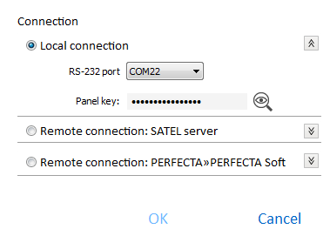
4. Ábra “Csatlakozás ablak: helyi csatlakozás beállítások.

RS-232 port – a számítógép azon COM portja, melynek segítségével a vezérlőpanel RS-232 (TTL) portjával történő kommunikáció létrehozásra kerül.
Panel kulcs – vezérlőpanel azonosítója. Meg kell, hogy egyezzen a vezérlőpanelban található azonosítóval (lásd 36. oldal).

Távoli csatlakozás: SATEL szerver

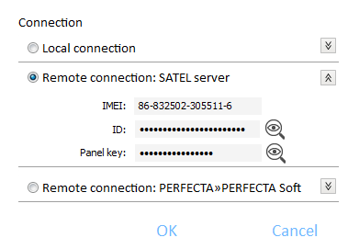
5. Ábra “Csatlakozás” ablak: SATEL szerveren keresztüli csatlakozás beállítások.

IMEI – vezérlőpanel GSM kommunikátorának egyedi azonosítószáma.
ID – SATEL szerverrel történő kommunikációs célokra szolgáló egyedi azonosítószám (SATEL szerver által automatikusan előállított).
Az IMEI és az ID szám kezelőn történő ellenőrzéséhez használja a 7.IMEI/ID funkciót (lépjen be a felhasználói menübe és egymást követően nyomja meg a gombokat).
A vezérlőpanel korábban helyi programozással került beállításra, akkor az IMEI és ID szám kiolvasható a vezérlőpanelról.
Ha a vezérlőpanel korábban egy másik riasztórendszerben már felhasználásra került, akkor a régi ID törlése szükséges. A művelet végrehajtására, a SATEL szerverhez csatlakoztatott vezérlőpanel esetén, a 6.ID váltás felhasználói funkció szolgál. A régi ID törlését követően a vezérlőpanel számára egy új ID kerül kijelölésre. Ezt követően a régi ID-t használó PERFECTA Control alkalmazás már nem tud csatlakozni a vezérlőpanelhoz.
Panel kulcs – vezérlőpanel azonosítója. Meg kell, hogy egyezzen a vezérlőpanelban található azonosítóval (lásd 36. oldal).

Távolis csatlakozás: PERFECTA>>PERFECTA Soft

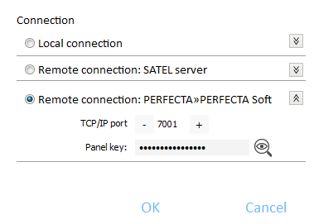
6. Ábra “Csatlakozás” ablak: közvetlen GPRS csatlakozás beállítások.

TCP/IP port – a vezérlőpanel és a PERFECTA Soft programot futtató számítógép közötti közvetlen GPRS kommunikációra szolgáló TCP port száma.
Panel kulcs – vezérlőpanel azonosítója. Meg kell, hogy egyezzen a vezérlőpanelban található azonosítóval (lásd 36. oldal).

Gombok
OK – kattintson rá a változtatások megerősítéséhez.
Mégse – kattintson rá az ablak változtatások mentése nélküli bezárásához.

„Beállítás” ablak

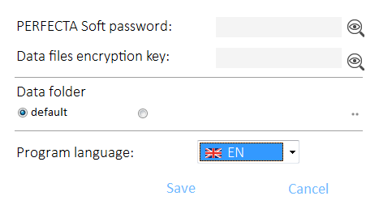
7. Ábra “Beállítás” ablak.

PERFECTA Soft jelszó – amennyiben a programot illetéktelen hozzáféréssel szemben jelszóval kívánja védeni, akkor ide viheti be annak jelszavát.
Adatfájl kódolási kulcs – ha a számítógépre lementett fájlokat további kódolással kívánja védeni, akkor vigye be ide az erre a célra szolgáló kívánt kódot. A fájlok másik PERFECTA Soft programmal történő megnyitása a kód bevitele nélkül nem lehetséges.
Adatkönyvár – vezérlőpanel adatainak elmentésére szolgáló könyvtár meghatározása (alapértelmezett vagy kiválasztott).
Program nyelv – program nyelvének kiválasztása. A nyelv megváltoztatását követően a program újraindul.

Gombok
OK – kattintson rá a változtatások megerősítéséhez.
Mégse – kattintson rá az ablak változtatások mentése nélküli bezárásához.

Program és vezérlőpanel közötti kapcsolat létrehozása
A gyári beállításokkal rendelkező panelt kivéve csatlakozás létrehozása csak abban az esetben lehetséges, amennyiben a vezérlőpanelbe, illetve a programban beállított Panel kulcs megegyezik.

Helyi kapcsolat
- Csatlakoztassa a panel RS-232 (TTL) portját a számítógép portjához (pl. a SATEL gyártmányú USB-RS átalakító segítségével).
- Nyissa meg a vezérlőpanel adatait tartalmazó fájlt (alapértelmezett adatokat tartalmazó fájl („Új” fül) vagy a vezérlőpanel adatait tartalmazó számítógépre elmentett fájlt („Projektek” fül)).
- Állítsa be a helyi kapcsolat létrehozásához szükséges beállításokat (lásd “Csatlakozás” ablak” 10. oldal).
- Kattintson a menüsávban gombjára.
- Egy, a csatlakozás létrejöttéről szóló információt tartalmazó ablak nyílik meg, melyben erősítse meg az adatok kiolvasását.
- Kattintson az “Igen”-re.

Távoli kapcsolat: SATEL szerver
A vezérlőpanel PERFECTA Soft csatl. SATEL szerv.keresztül engedélyezve opcióját engedélyezni kell (lásd “SATEL szerver: 36. oldal). Ez az opció alapértelmezetten le van tiltva.
- Nyissa meg a vezérlőpanel adatait tartalmazó fájlt (alapértelmezett adatokat tartalmazó fájl („Új” fül) vagy a vezérlőpanel adatait tartalmazó számítógépre elmentett fájlt („Projektek” fül)).
- Állítsa be a SATEL szerveren keresztüli GPRS kapcsolat létrehozásához szükséges beállításokat (lásd “Csatlakozás” ablak” 10. oldal).
- Kattintson a menüsávban gombjára.
- Egy, a csatlakozás létrejöttéről szóló információt tartalmazó ablak nyílik meg, melyben erősítse meg az adatok kiolvasását.
- Kattintson az “Igen”-re.

Távoli kapcsolat: PERFECTA>>PERFECTA Soft
A PERFECTA Soft programot futtató számítógépnek publikus IP címmel kell rendelkeznie.
- Nyissa meg a vezérlőpanel adatait tartalmazó fájlt (alapértelmezett adatokat tartalmazó fájl („Új” fül) vagy a vezérlőpanel adatait tartalmazó számítógépre elmentett fájlt („Projektek” fül)). keresztüli
- Állítsa be a GPRS kapcsolaton keresztül csatlakozás létrehozásához szükséges beállításokat (lásd “Csatlakozás” ablak” 10. oldal).
- Kattintson a menüsávban gombjára.
- A program a kapcsolat vezérlőpanel általi létrehozására fog várakozni. A vezérlőpanel a kapcsolat létrehozását a funkció kezelőről történő elindítását vagy a megfelelő SMS parancs vételét követően fog kísérletet tenni.

Csatlakozás létrehozása a funkció kezelőről történő elindítását követően
A PERFECTA Soft programot futtató számítógép IP címét és a kommunikációra szolgáló portot előzőleg be kell programozni a vezérlőpanelba (lásd “Közvetlen csatlakozás PERFECTA Soft-hoz” 37. oldal).
- Kérje meg az arra feljogosított felhasználót, hogy indítsa el a PERFECTA Soft funkciót (funkció s felhasználói menüből érhető el).
- Miután a vezérlőpanel csatlakozott a számítógéphez egy, a csatlakozás létrejöttéről szóló információt tartalmazó ablak nyílik meg, melyben erősítse meg az adatok kiolvasását.
- Kattintson az “Igen”-re.

Csatlakozás létrehozása indítási SMS vételét követően
A vezérlőparancsot, melynek vételét követően a vezérlőpanel kísérletet tesz a kapcsolat létrehozására, a vezérlőpanelba előzőleg kell programozni (lásd “Közvetlen csatlakozás PERFECTA Soft-hoz” 37. oldal).
Az SMS üzenet egy a vezérlőpanelba elmentett telefonszámról küldhető el (lásd “Telefonszámok” 41. oldal).
- A vezérlőpanel által aktuálisan használt SIM kártya telefonszámára küldje el az alábbi tartalmú SMS üzenetet
xxxx (“xxxx” – PERFECTA Soft programhoz történő kapcsolódást elindító vezérlőparancs) – a vezérlőpanel az előzőleg beprogramozott címmel rendelkező számítógéphez csatlakozik,
xxxx=aaaa:p= (“xxxx” – PERFECTA Soft programhoz történő kapcsolódást elindító vezérlőparancs; “aaaa” – PERFECTA Soft programot futtató számítógép címe; “p” –TCP port) – a vezérlőpanel az SMS üzenetben megadott címmel rendelkező számítógéphez a szintén az üzenetben megadott TCP port segítségével csatlakozik.
- Miután a vezérlőpanel csatlakozott a számítógéphez egy, a csatlakozás létrejöttéről szóló információt tartalmazó ablak nyílik meg, melyben erősítse meg az adatok kiolvasását.
- Kattintson az “Igen”-re.

Hardver
A vezérlőpanel beépített GSM/GPRS kommunikátorral rendelkezik. A riasztórendszer működéséhez szükséges további kiegészítő modulok (kezelők, zóna- és kimeneti bővítők) a vezérlőpanel kommunikáció buszára csatlakoztathatóak. A PERFECTA 16-WRL / PERFECTA 32-WRL vezérlőpanelek vezetéknélküli kezelők használatát is lehetővé teszik.

Alaplap

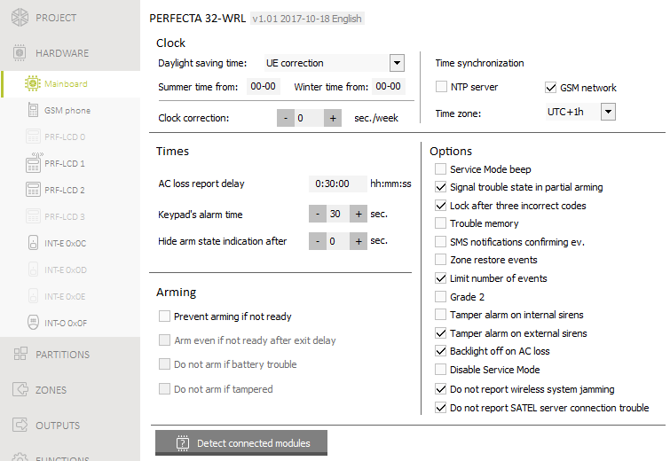
8. ábra “Alaplap” fül.

Óra
Téli/nyári időátállás [061.DST] – a vezérlőpanel automatikusan képes végrehajtani a téli/nyári időváltás miatti óraátállítást téliről nyárira és vissza. Az alábbi lehetőségek állnak rendelkezésre
- nincs váltás,
- EU-s szabályok szerinti váltás,
- US szabályok szerinti váltás,
- 1 órás korrekció a meghatározott időpontban,
- 2 órás korrekció a meghatározott időpontban.
Nyári idő kezdete [062.Nyári kezd.] / Téli idő kezdete [063.Téli kezd.] – ha vezérlőpanel óráját 1 vagy 2 órával kívánja korrigálni, akkor vigye be az óra nyári (előre), illetve téli (vissza) időre történő átállításának időpontját (hónap, nap).
Óra korrekció [065.RTC állítás.] – ha a vezérlőpanel órája pontatlan, akkor annak pontossága automatikusan korrigálható (±127 mp/hét).
Az óra pontosságának teszteléséhez az időszinkronizálási funkciót le kell tiltani.

Időszinkronizálás
NTP szerver [NTP szerver idő] – amennyiben az opció engedélyezve van, akkor a vezérlőpanel órája szinkronizálásra kerül az időszerverrel.
GSM hálózat [GSM hálózat idő] – ha ez az opció engedélyezve van, akkor a vezérlőpanel órája a GSM hálózati szolgáltató órájával kerül szinkronizálásra.
Ha az NTP szerver és GSM hálózat opciók egyidejűleg kerülnek engedélyezésre, akkor a GSM hálózat idejéhez történő szinkronizálás elsőbbséget élvez. Az idő csak abban az esetben kerül az időszerverrel szinkronizálásra, ha a GSM hálózat idejéhez történő szinkronizáció sikertelen.
Időzóna [064.Időzóna] – az univerzális (UTC) és a zónaidő közötti eltérés. A paraméter beállítása a vezérlőpanel órájának automatikus szinkronizálása esetén szükséges.

Idők
AC hiány jelentés késleltetés [123.Max.AC veszt.] – az az időtartam, amelynek leteltét követőn kerül jelentésre a vezérlőpanel AC tápfeszültségének kimaradása. A hiba jelentésének késleltetésével megelőzhető a rendszer normál működését nem befolyásoló rövid feszültségkimaradások jelentése.
Kezelő riasztási idő [124.Riaszt. idő] – kezelő általi riasztásjelzés ideje.
Élesített állapot elrejtése (után) [125.Él. elrejt] – partíció élesítésének pillanatától számított idő, melynek leteltét követően a kezelő partíciók élesített állapotát jelző LED-jének fénye kialszik. Amennyiben ez az érték 0-ra van állítva, akkor a LED a partíció élesített állapota alatt folyamatosan világítani fog.

Élesítés
Élesítés megakadályozása, ha nem áll készen [Kész áll. ell.] – ha ez az opció engedélyezésre került, akkor a vezérlőpanel az élesítési eljárás során leellenőrzi, hogy van-e bármilyen a rendszer élesítését megakadályozó probléma. Ezek az okok a következőek:
- Partícióban található sértett állapotú engedélyezett Prioritás opcióval rendelkező zóna,
- Partícióban található áthidalt állapotú 3. Azonnali, 4. Dupla sértés, 5. 24ó Betörés, 7. 24ó Pánik, 8. 24ó Csendes pánik, 9. 24ó Orvosi vagy 10. 24ó Tűz típusú zóna vagy engedélyezett Prioritás opcióval rendelkező zóna,
- Partícióban szabotázs van,
- Rendszerben hiba van.
A vezérlőpanel két alkalommal ellenőrzi ezeket a feltételeket:
Élesítési eljárás megkezdését megelőzően – ha bármilyen probléma fennáll, akkor a vezérlőpanel nem indítja el az élesítési eljárást (a kezelő lehetővé teszi az erőltetett élesítés opció alkalmazását – lásd Felhasználói kézikönyv),
Kilépési késleltetés visszaszámlálásának befejeztét követően – a rendszer nem vált át élesített állapotra.
Amennyiben egy 0. Belépés/Kilépés, 1. Belépés/Kilépés végső vagy 2. Belső típusú zóna a kilépési késleltetés visszaszámlálás lejártának pillanatában sértett állapotban van és a partíció élesítésre kerül, akkor figyelmeztetőriasztás indul. Ha a partíció a kilépési késleltetés visszaszámlálását követően nem kerül élesítésre, akkor nem indul figyelmeztetőriasztás.
Élesítés, ha nem áll készen kilépési késleltetés végén [Él. kilép- késl. v.] – ha ez az opció engedélyezésre kerül, akkor a kilépési késleltetés visszaszámlálásának végén nem ellenőrzi az élesítést megakadályozó opciókat (kizárólag az élesítés eljárás megkezdését megelőzően ellenőrzi a feltételeket). Az opció elérhető, ha az Élesítés megakadályozása, ha nem áll készen opció engedélyezésre került.
Nem élesít akkuhiba esetén [al. AKKU = nem éles.] – ha ez az opció engedélyezésre került, akkor akkumulátor hiba esetén nem lehetséges az erőltetetett élesítés. Az opció elérhető, ha az Élesítés megakadályozása, ha nem áll készen opció engedélyezésre került.
Nem élesít szabotázs esetén [Szabotázs = nem éles.] – ha ez az opció engedélyezésre került, akkor szabotázs esetén nem lehetséges az erőltetetett élesítés. Az opció elérhető, ha az Élesítés megakadályozása, ha nem áll készen opció engedélyezésre került.

Opciók
Szervizmód csipogás [SM hangok] – ha az opció engedélyezésre került, akkor a szervizmód ideje alatt a kezelő csipogó hangjelzést ad.
Hibaállapot megjelenítése részleges élesítéskor [Hiba részl. él-kor] – ha az opció engedélyezésre került, akkor a kezelő  LED-je mindkét partíció teljes élesítését követően kapcsol be hiba esetén. Ha az opció le van tiltva, akkor a LED bármelyik partíció bármilyen élesítési módja esetén bekapcsol hiba esetén.
Lezárás 3 helytelen kódot követően [3 hibás kód=blk.] – ha az opció engedélyezésre került, akkor helytelen kód 3 alkalommal történő bevitelét követően a kezelő 90 mp-re lezárásra kerül. Érvénytelen kód ismételt bevitele meghosszabbítja a blokkolási időt.
Érvénytelen kód 3 alkalommal történő bevitelével riasztás indítható (kezelő 3 helytelen kód riasztás opció).
Hibamemória [Hibamemória] – ha ez az opció engedélyezve van, akkor a vezérlőpanel a már nem létező hibákról is információt nyújt. A hibamemória a kezelő segítségével törölhető (ha a hibaáttekintés funkcióból történő kilépéskor), PERFECTA Soft program vagy PERFECTA Control alkalmazás. Ezen kívül az opció a hiba kezelőben történő hangjelzését is befolyásolja:
- Opció letiltva –hangjelzés a hiba visszaállásig hallható,
- Opció engedélyezve – hangjelzés a hiba 7.Hibák felhasználói funkcióval történő megtekintéséig ( gomb felhasználó általi megnyomásáig) vagy a hibamemória PERFECTA Soft program, illetve PERFECTA Control alkalmazás segítségével történő törléséig hallható.
SMS üzenés eseménynapló nyugtázás [Üzenés események] – amennyiben ez az opció engedélyezésre került, akkor SMS üzenet küldése esetén az az eseménynaplóba bejegyzésre kerül.
Zónavisszaállás események [Visszaáll. események] – ha az opció engedélyezve van, akkor a zónavisszaállási események – amennyiben a zóna riasztást váltott ki – bejegyzésre kerülnek az eseménynaplóba.
Eseményszám korlátozás [Esemény korlát.] – ha az opció engedélyezve van, akkor az azonos forrásból származó események csak 3 alkalommal kerülnek elmentésre az eseménynaplóba. Ez az opció nem vonatkozik a zónákból érkező riasztásokra.
Grade 2 [Grade 2] – amennyiben az opció engedélyezésre került, akkor a rendszer az EN 50131 szabvány Grade 2 követelményeinek megfelelően üzemel, pl.:
- A kezelő nem jelzi hangjelzéssel a riasztásokat és hibákat/hibamemóriát,
- A kezelő  LED-je csak a felhasználói kód bevitelét és a gomb megnyomását követően mutatja a riasztásokat.
- A kezelő LED-je az egyik partíció bármilyen módban történő élesítését követően kialszik.
- A kezelő LED-jének villogása a rendszerben fennálló hibát, áthidalt zónákat vagy egy riasztás bekövetkeztét jelzi.
- A kezelő nem jelenít meg semmilyen riasztási üzenetet.
- A kezelő megjelenítési módja nem kapcsolható át zónaállapot megjelenítési módra.
- Kezelőről kód bevitele nélküli gyors élesítés nem érhető el.
- Rendszerben használt új belépési kódnak legalább 5 számjegyből kell állnia.
- Egy kód részleges bevitele helytelen kód beviteleként kerül elismerésre.
- Három helytelen kód bevitelét követően blokkolásra kerül (kezelő 3 helytelen kód riasztás opció),
- Élesítés alatt a vezérlőpanel ellenőrzi az élesítést meghiúsító problémákat (Élesítés megakadályozása, ha nem áll készen opció),
- Élesítés, ha nem áll készen kilépési késleltetés végén, Nem élesít akkuhiba esetén vagy Nem élesít szabotázs esetén opciók tiltásként kerülnek elismerésre,
- Vezérlőpanel a régebbi hibákról is információt biztosít (Hibamemória opció),
- SATEL szerverrel történő kommunikáció elvesztése nem kerül jelentésre (Ne jelentse SATEL szerver hibát opció),
- Zóna- vagy bővítő szabotázs csak abban az eseten kerül a külső szirénán jelzésre, ha a zónához vagy bővítőhöz tartozó partíció élesítve van,
- 7. 24h Pánik és 8. 24h Csendes pánik zónák riasztásainak száma nem kerül korlátozásra (Auto-reszet 3 opció figyelmen kívül hagyásra kerül),
- Nem lehetséges az élesítés, ha a 6. 24h Szabotázs zóna sértve van (Prioritás opció),
- Figyelmeztető riasztás tulajdonság aktív és a figyelmeztető riasztás legalább 30 mp-ig kerül jelzésre (Figyelmeztetési idő),
- Kilépés késleltetés, Késleltetés és Késleltetés aktiválási idő visszaszámlálás max. értéke 45 mp,
- AC hiány jelzés késleltetés max. értéke 60 perc.
Szabotázsriasztás belső szirénákon [Szab. Bels. Szir-án] – ha az opció engedélyezve van, akkor az 2. Belső sziréna kimenet is aktiválásra kerül szabotázsriasztás indítását követően.
Szabotázsriasztás külső szirénákon [Szab. Küls. Szir-án] – ha az opció engedélyezve van, akkor az 1. Külső sziréna kimenet is aktiválásra kerül szabotázsriasztás indítását követően.
Háttérfény AC hiány esetén [Nincs AC=nincs háttérvill.] – ha az opció engedélyezve van, akkor a vezetékes kezelők háttérfénye automatikusan kikapcsolásra kerül a 230 V AC tápfeszültség hiánya esetén.
Szervizmód letiltása [SM tiltás] – ha az opció engedélyezve van, akkor a szervizmód érintkezőkről történő elindítása nem érhető el (a szervizmód kizárólag a vezérlőpanel gyári beállításainak visszaállítását követően érhető).
Ne jelentse SATEL szerver hibát [Nincs SATEL hiba] – ha az opció engedélyezve van, akkor a SATEL szerverrel történő kommunikáció megszűnése nem kerül jelentésre.
Ne jelentse vezetéknélküli rendszer zavarását [Nincs zavarás hiba] – ha az opció engedélyezve van, akkor a vezetéknélküli rendszer zavarása nem kerül jelentésre.

GSM telefon
SIM 1 [SIM1] / SIM 2 [SIM2] – amennyiben ez az opció engedélyezésre kerül, akkor a vezérlőpanel támogatja az adott SIM kártya használatát. Ha nem használ SIM kártyát tiltsa le az opciót. Az opció letiltása megelőzi a kártyához kapcsolódó nem kívánt hibák jelentését.
PIN [612.PIN / 622.PIN] – SIM kártya PIN kódja.
Hibás PIN kód beprogramozása esetén annak használatát követően hibajelzés követi. 255 mp-t követően a vezérlőpanel ismét megpróbálkozik a PIN kód használatával. A hibás PIN kód harmadik használatát követően a SIM kártya zárolásra kerül. A kártya feloldás a PUK kód alkalmazásával lehetséges.

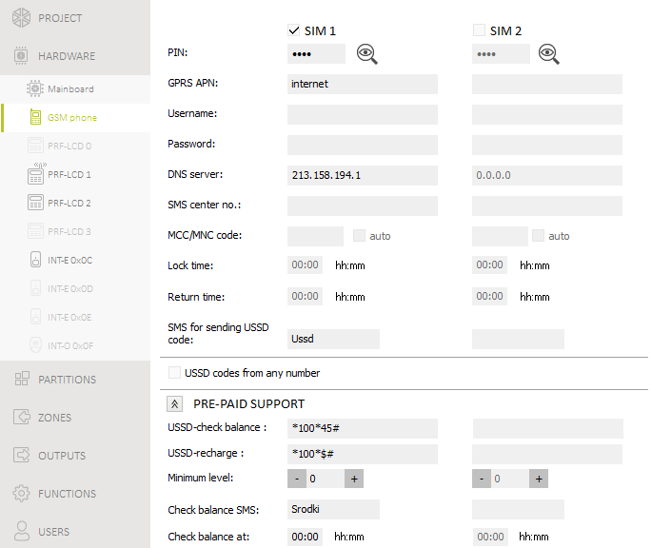
9. ábra “GSM telefon” fül.

GPRS APN [613.APN / 623.APN] – GPRS Internetcsatlakozás hozzáférési pontjának neve.
Felhasználónév [614.USR / 624.USR] – GPRS Internetcsatlakozás felhasználóneve.
Jelszó [615.PWD / 625.PWD] – GPRS Internetcsatlakozás jelszava.
DNS szerver [616.DNS / 626.DNS] – modul által használni kívánt DNS szerver IP címe.
A GPRS kapcsolat paraméterei a GSM hálózati szolgáltatótól szerezhetőek be.
SMS központ száma. [617.SMS központ / 627.SMS központ] – rövid szöveges üzenetek továbbítására szolgáló központ telefonszáma. SMS üzenetek küldése esetén kapcsolódási pontként szolgál. Amennyiben a szolgáltató által biztosított SIM kártya memóriája már tartalmazza, akkor nem szükséges beprogramozni. Más esetben, ha a panellel SMS üzenetek kívánnak küldeni, akkor szükséges beprogramozni. Az SMS központ számának meg kell felelnie a SIM kártyához tartozó hálózati szolgáltató által megkívánt beállítással.
MCC/MNC kód [618.MCC/MNC / 628.MCC/MNC] – GSM hálózati szolgáltatónak a SIM kártya bejelentkezésekor használt kódja. Vigye be egymást követően:
- MCC (Mobile Country Code) – ország kód,
- MNC (Mobile Network Code) – szolgáltató kód.
Amennyiben nem kerül adat bevitelre, akkor a modul SIM kártya szolgáltatójának hálózatába jelentkezik be. Vegye figyelembe, hogy helytelen adatok bevitele megakadályozhatja a GSM hálózatba történő bejelentkezést.
auto [Auto MCC/MNC] – ha ez az opció engedélyezésre kerül és a modul nem tud bejelentkezni a GSM szolgáltató MCC/MNC kód által meghatározott hálózatába, akkor az egyik elérhető GSM hálózatba fog bejelentkezni.
Zárás idő [63.Block SIM1 / 65.Block SIM2] – az az idő, amely alatt a másik SIM kártyára történő átváltás nem lehetséges. Az idő számítása az adott kártyára történő átváltás pillanatában kezdődik. Felügyeleti átjelzés esetén, az átviteli útvonalak egymást követően kerülnek beállításra. Amennyiben azok szükségessé teszik az egyik kártyáról a másikra történő átváltást, akkor az a zárási idő visszaszámlálásának ideje alatt kihagyásra kerül. 0 érték beprogramozása esetén lehetséges a másik SIM kártyára történő azonnali átváltás.
Visszaállási idő [64.Visszaállás SIM1 / 66.Visszaállás SIM2] – az az idő melynek leteltét követően a másik SIM kártya használatra kerül. 0 érték bevitele azt jelenti, hogy a másik SIM kártyára történő automatikus átváltás nem következik be.
Két SIM kártya használata esetén az egyikük elsődleges kártyaként kerül kezelésre, melynek visszaállási idejét 0-ra ajánlott programozni.
SMS üzenet USSD kód küldéshez [111.USSD SIM1 / 112.USSD SIM2] – USSD kóddal az SMS-ben együtt küldött vezérlőparancs. A vezérlőpanel végrehajtja az USSD kódot és a szolgáltatótól kapott választ továbbítja a vezérlőparancsot tartalmazó SMS-t küldő telefonszámra. Max. 8 alfanumerikus karakter (számok, betűk és speciális karakterek) vihetők be. Használható szóköz is, de legalább egy karakternek attól eltérőnek kell lennie.
Amennyiben a bevitt kódra adott válaszban menü található, akkor nem ajánlott az USSD szolgáltatás által biztosított fejlett funkciók használata.
A vezérlőparancs tartalma nem lehet azonos semmilyen más, a vezérlőpanelba beprogramozott vezérlőparanccsal.
Az USSD kódok küldésére szolgáló vezérlőparancs használható a vezérlőpanel által elküldeni kívánt SMS üzenetekben.
USSD kód bármilyen számról [USSD bárm. tel.] – ha az opció engedélyezve van, akkor az USSD kódok vagy a SIM kártya egyenlegének ellenőrzésére szolgáló vezérlőparancs tetszőleges számról elküldhető. Ha az opció le van tiltva, akkor viszont csak a vezérlőpanel memóriájában eltárolt telefonszámról lehetséges ez (lásd “Telefonszámok” 41. oldal).

Pre-paid támogatás
USSD-egyenleg ellenőrzés [681.USSDell.SIM1 / 682.USSDell.SIM2] – SIM kártya egyenlegének ellenőrzésére szolgáló USSD kód. Amennyiben a kód beprogramozásra kerül, akkor a felhasználó, pl. a kezelő segítségével le tudj ellenőrizni az egyenleget.
USSD-feltöltés [683.USSDfelt.SIM1 / 684.USSDfelt.SIM2] – SIM kártya egyenlegének feltöltésére szolgáló USSD kód. Ha a kód beprogramozásra kerül, akkor a felhasználó, pl. a kezelő segítségével fel tudja tölteni az egyenleget. A feltöltőkód helyére írjon be $-t.
Minimum szint [685.Min.sz.SIM1 / 686.Min.sz.SIM2] – SIM kártya egyenlegének minimális összege. Ha az egyenleg összege a beállított minimális szint alá csökken:
- Hiba kerül jelentésre,
- Ahol a SIM kártya egyenlegét automatikusan ellenőrzi a vezérlőpanel, ott egy, az egyenleget tartalmazó SMS üzenet kerül az engedélyezett SMS tov. opcióval rendelkező telefonszámokra (lásd “Üzenés” 41. oldal).
Egyenleg ellenőrző SMS [113.egy.ell.1 / 114.egy.ell.2] – SIM kártya egyenlegének ellenőrzése céljából SMS üzenetben elküldött vezérlőparancs. Max. 8 alfanumerikus karakter (számok, betűk és speciális karakterek) vihetők be. Használható szóköz is, de legalább egy karakternek attól eltérőnek kell lennie.
A vezérlőparancs tartalma nem lehet azonos semmilyen más, a vezérlőpanelba beprogramozott vezérlőparanccsal.
Egyenleg ell. időpont [687.óó:pp SIM1 / 688.óó:pp SIM2] – SIM kártya egyenlegének vezérlőpanel által naponta történő ellenőrzésének időpontja.

Kezelő

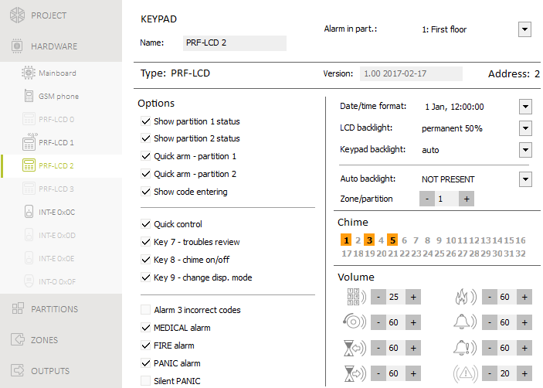
10. ábra Vezetékes kezelő beállításait tartalmazó fül.

Név [28.Nevek] – kezelő egyedi elnevezése (max. 16 karakter).
Riasztás partícióban. [22.Partíciók] – partíció, melyben a kezelő szabotálása esetén riasztásjelzés indul (ház kinyitása vagy kommunikáció elvesztése).

Opciók
1. partíció állapot megjelenítés [1.part. megjel.] – ha ez az opció engedélyezésre kerül, akkor a kezelő LED-jei és kijelzője az 1. partíció állapotát jelenítik meg. A kezelő a 2. partíció állapotát csak 2. partícióhoz történő hozzáférést biztosító felhasználói kód bevitelét követően mutatja.
2. partíció állapot megjelenítés [2.part. megjel.] – ha ez az opció engedélyezésre kerül, akkor a kezelő LED-jei és kijelzője az 2. partíció állapotát jelenítik meg. A kezelő az 1. partíció állapotát csak 1. partícióhoz történő hozzáférést biztosító felhasználói kód bevitelét követően mutatja.
1 .partíció gyorsélesítés [1.part. gyorsél.] – amennyiben ez az opció engedélyezésre kerül, akkor lehetséges az 1. partíció (felhasználói kód bevitele nélküli) gyorsélesítése.
2 .partíció gyorsélesítés [2.part. gyorsél.] – amennyiben ez az opció engedélyezésre kerül, akkor lehetséges az 2. partíció (felhasználói kód bevitele nélküli) gyorsélesítése.
Kódbevitel megjelenítése [Kódbev. megjel.] – ha ez az opció engedélyezésre kerül, akkor a kód bevitele a kezelő kijelzőjén csillagokkal kerül megjelenítésre.
Gyorsvezérlés [Gyorsvezérlés] – ha ez az opció engedélyezésre kerül, akkor a felhasználó a számgombok használatának segítségével vezérelheti a kimeneteket. A gombokhoz ki kell jelölni a vezérelni kívánt 15. Vezérelt típusú kimeneteket (lásd: “Kimenetek gyorsvezérlése” 35. oldal).
7-es gomb - hiba áttekintés [Hibák áttekintése] – amennyiben ez az opció engedélyezésre kerül, akkor a felhasználó a 3 mp-ig tartó nyomvatartása segítségével megtekintheti a hibákat.
8-as gomb – csengő be/ki [Csengő be/ki] – ha ez az opció engedélyezésre kerül, akkor a gomb segítségével (3 mp-ig tartó nyomvatartás) engedélyezhető/letiltható a csengő jelzés működése.
9-es gomb – kijelzési mód váltás [Kijelz. mód vált.] – ha ez az opció engedélyezésre kerül, akkor a használatának segítségével (3 mp-ig tartó nyomvatartás) a felhasználó a normál kijelzési mód és zóna megjelenítési mód között választhat. Ez az opció vezetéknélküli kezelők esetén nem érhető el.
3 hibás kód riasztás [3 hib.kód ria.] – ha az opció engedélyezésre kerül, akkor helytelen kód három alkalommal törtnő bevitele riasztást indít.
ORVOSI riasztás [Orvosi riaszt.] – ha ez az opció engedélyezésre kerül, akkor a gomb 3 mp-ig tartó nyomvatartásával orvosi (kiegészítő) riasztás indítható.
TŰZ riasztás [Tűz riaszt.] – ha ez az opció engedélyezésre kerül, akkor a gomb 3 mp-ig tartó nyomvatartásával tűzriasztás indítható.
PÁNIK riasztás [Pánik riaszt.] – ha ez az opció engedélyezésre kerül, akkor a gomb 3 mp-ig tartó nyomvatartásával pánikriasztás indítható.
Csendes PÁNIK riasztás [Csendes pánik] – ha ez az opció engedélyezésre kerül, akkor a kezelőről indított pánikriasztás csendes (hangjelzés nélküli) riasztás lesz. Az opció a PÁNIK riasztás opció engedélyezése esetén érhető el.

Kijelzés és gombok
Dátum/Idő formátum [210.Óra form.] – dátum és idő kijelzőn történő megjelenítésének formátuma.
LCD háttérvilágítás [26.LCDháttérv.] – kezelő kijelzőjének háttérvilágítási módja.
Billentyűzet háttérvilágítás [27.Kez.háttérv.] – kezelő billentyűzetének háttérvilágítási módja.
A vezetéknélküli kezelők kijelző, illetve billenytűzeti háttérvilágítási módja a vezetékes kezelőkétől eltérő módon működik (lásd PRF-LCD-WRL kezelő kézikönyv).
Auto.háttérvilágítás [29. Auto vil.] – kijelző vagy billentyűzet háttérvilágításának, a kiválasztott esemény bekövetkeztekor történő, automatikus bekapcsolása.
Nincs jelen – a háttérvilágítás csak valamelyik gomb megnyomása esetén kapcsolódik be.
Zónasértés – a háttérvilágítás zónasértés (kiválasztott zóna) esemény bekövetkeztekor is felkapcsolódik.
Partíció belépési késleltetés – a háttérvilágítás a partíció belépési késleltetésének visszaszámlálása megkezdésekor (kiválasztott partíció) bekövetkeztekor is felkapcsolódik.
Az Auto háttérvilágítás paraméter vezetéknélküli kezelők esetén nem érhető el.

Csengő
A kezelő hangjelzéssel jelezheti a kiválasztott zónák megsértését. A zóna élesített állapotában annak megsértése esetén a CSENGŐ jelzés nem kerül aktiválásra.
A vezetéknélküli kezelő a zónák CSENGŐ jelzéseit legfeljebb 30 mp-ként egy alkalommal jelzi. Inaktív módban a CSENGŐ zónák csak a Felébresztési idő számára 0-tól eltérő érték beprogramozása esetén kerülnek jelzése.

Hangerő
[251.Gombok] – kezelő működtetése során előállított hangjelzések hangereje (gombok lenyomása, művelet végrehajtásának megerősítése, stb.).
[252.Csengő] – zónasértés esetén (CSENGŐ) előállított hangjelzések hangereje.
[253.Belépési késl.] – belépési késleltetés jelzésének hangereje.
[254.Kilépési késl.] – kilépési késleltetés jelzésének hangereje.
[255.Tűzriasztás] – tűzriasztás jelzésének hangereje.
[256.Betörés riasztás] – betörés-, pánik- és kiegészítőriasztás jelzésének hangereje.
[257.Figyelmeztető riasztás] – figyelmeztetőriasztás jelzésének hangereje.
[258.Új hiba] – hibajelzés hangereje.

Vezetéknélküli kezelő PERFECTA 16-WRL / PERFECTA 32-WRL
Vezetéknélküli kezelők esetében elérhető további paraméterek és opciók.
Szűrő [1272.Szűrő] – kezelőről érkező átvitel vételétől számított idő, melynek leteltét követően – amennyiben más átvitel nem érkezett – hibajelzés kerül jelentésre.
Felébresztési idő [213.Felébresztés] – aktív mód automatikus elindításának maximális időtartama. Amennyiben a beprogramozott érték 0-tól eltérő:
- az aktív mód a belépési vagy kilépési késleltetés visszaszámlálásának megkezdésekor, a rendszer élesítésekor vagy riasztás indításkor automatikusan elindul,
- zónákból érkező CSENGŐ jelzések inaktív módban szintén jelzésre kerülnek.
0 beprogramozása esetén az aktív mód automatikusan nem indítható el.
Ha Felébresztési idő értéke 0-tól eltérő, akkor a kezelő az események bekövetkeztéről szóló információk vételére várakozik. Ennek eredményeként megnövekedik a kezelő energiafogyasztása, ami a telepek éltarttartamának csökkenésével jár.
Vezetéknélküli kezelő indítási üdvözlés [218.Csatl.üzenet] – PRF-LCD-WRL felébresztésekor megjelenő üzenet. Az üzenet az összes kezelő esetében megegyező.

Távvezérlő modul

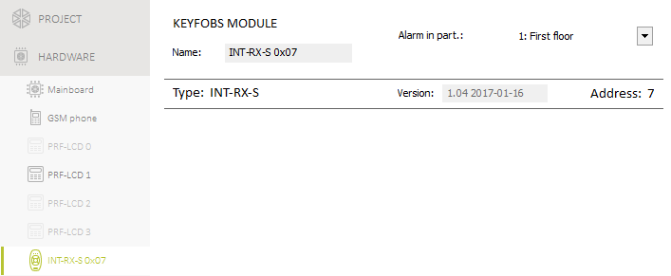
11. ábra 433 MHz távvezérlő vevő bővítőmodul beállításait ábrázoló ablak.

Név [287.Ex.07 name] – modul egyedi elnevezése (max. 16 karakter).
Riasztás partícióban. [227.Ex.07 part] – partíció, melyben a modul szabotálása esetén riasztásjelzés indul.

Zónamodul
Név [28.Név] – modul egyedi elnevezése (max. 16 karakter).
Riasztás partícióban. [22.Partíciók] – partíció, melyben a modul szabotálása esetén riasztásjelzés indul.
AC vesztés jelentés késleltetés [123.Max.AC veszt.] – az az időtartam, amelynek leteltét követőn kerül jelentésre a modul AC tápfeszültségének kimaradása. A hiba jelentésének késleltetésével megelőzhető a rendszer normál működését nem befolyásoló rövid feszültségkimaradások jelentése. A paraméter csak tápegységgel rendelkező bővítőmodulra vonatkozik.

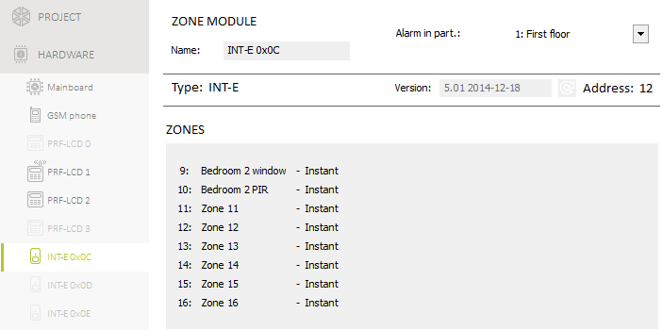
12. Ábra Zónabővítő beállításait mutató fül.

Kimeneti modul

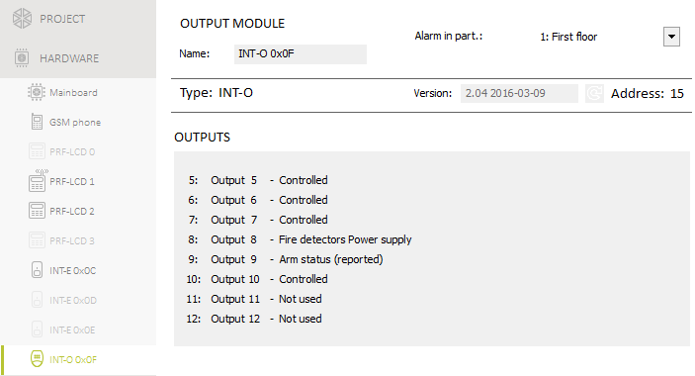
13. Ábra Kimeneti bővítő beállításait mutató fül.

Név [2815.Ex.0F Név] – modul egyedi elnevezése (max. 16 karakter).
Riasztás partícióban. [2215.Ex0F part] – partíció, melyben a modul szabotálása esetén riasztásjelzés indul.
AC vesztés jelentés késleltetés [2315.0F AC veszt.] – az az időtartam, amelynek leteltét követőn kerül jelentésre a modul AC tápfeszültségének kimaradása. A hiba jelentésének késleltetésével megelőzhető a rendszer normál működését nem befolyásoló rövid feszültségkimaradások jelentése. A paraméter csak tápegységgel rendelkező bővítőmodulra vonatkozik.

Partíciók

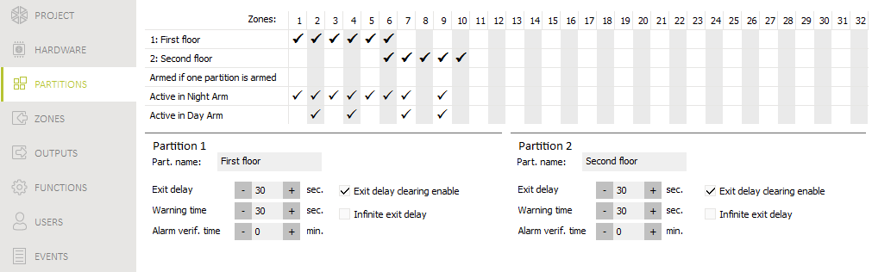
14. Ábra. “Partíciók” fül.

A partíció a riasztórendszerrel védett létesítmény belüli különválasztott terület. A partíciókra történő felosztás lehetővé teszi a védett terület egyes részeinek külön-külön élesítését/hatástalanítását, valamint a kiválasztott felhasználóknak kizárólag az engedélyezett területhez történő hozzáférését. A rendszer két partícióra osztható fel.

Partíció paraméterek
Part. név [18.Nevek] – partíció egyedi elnevezése (max. 16 karakter).
Kilépési késleltetés [13. Kilép. késl.] – partíció élesítési eljárás megkezdésének pillanatától számított idő, ami a felhasználó számára lehetővé teszi a védett területnek riasztás indítása nélküli elhagyását. Értéke 0 és 255 mp. között programozható be. 0 érték bevitele esetén nincs kilépési késleltetés.
A kilépési késleltetés visszaszámlálása lezárható a kezelő (lásd Kilépési késleltetés törlés engedélyezése opció) vagy 1.Belépés/Kilépés végső, 16. Kilépési késleltetés lezárása vagy 17. Visszafordulás gátlás típusú zónák használatával.
Figyelmeztetési idő [14.Figy.késl.] – figyelmeztető riasztás időtartama. Értéke 0 és 255 mp. között programozható be. Bármilyen 0-tól eltérő érték bevitele a figyelmeztetőriasztás tulajdonság engedélyezését jelenti. A riasztás figyelmezteti a felhasználót arra, hogy megfeledkezett a partíció hatástalanításáról vagy hibát vétett partíció élesítésekor. Figyelmeztető riasztás indul, ha:
- letelt a Belépési késleltetés ideje (lásd: Error: Reference source not found. oldal),
- letelt a késleltetési idő (lásd: Error: Reference source not found. oldal),
- 3. Azonnali vagy 4. Dupla sértés zóna a Belépési késleltetés visszaszámlálásának ideje alatt riasztást indított.
- 0. Belépés/Kilépés, 1. Belépés/Kilépés végső vagy 2. Belső típusú zóna a kilépési késleltetés visszamlálásnak lejárta pillanatában sértett állapotban van és a partíció élesítésre kerül (lásd Élesítés megakadályozása, ha nem áll készen Error: Reference source not found. oldal és Prioritás opció Error: Reference source not found. oldal).
A figyelmeztető riasztás a kezelőn vagy a 2. Belső sziréna típusú kimenet segítségével jeleztethető. Ez nem kerül jelentésre. Amennyiben a partíció nem kerül hatástalanításra a figyelmeztető riasztás ideje alatt, akkor betörésriasztás fog indulni.
Riasztásellenőrzési idő [15.Ell. késl.] – riasztás ellenőrzésére szolgáló idő. Értéke 0 és 255 mp. között programozható be. Bármilyen 0-tól eltérő érték bevitele a betörésriasztás-ellenőrzési funkció engedélyezését jelenti. Az ellenőrzés annak ellenőrzését tartalmazza, hogy a meghatározott időperióduson belül más zóna vált-e ki betörésriasztást. Ha igen, akkor ellenőrzött riasztás indul. A 0. Belépés/Kilépés, 1. Belépés/Kilépés végső, 2. Belső, 3. Azonnali, 4. Dupla sértés vagy 5. 24ó Betörés zónák által kiváltott riasztások kerülnek ellenőrzésre. Az idő számlálása az ilyen típusú zónák megsértése által indított riasztás pillanatától indul.
Kilépési késleltetés törlés engedélyezés [Kilép.késl.bef.] – ha az opció engedélyezésre kerül, akkor a felhasználó a kezelő használatának segítségével (a , vagy gombok egyikének 3 mp-ig tartó lenyomásával) lezárhatja a kilépési késleltetés visszaszámlálását.
Végtelen kilépési késleltetés [Végt.kilép.késl.] – ha ez az opció engedélyezésre kerül, akkor a kilépési idő végtelen, ami lezárható:
- 1. Belépés/Kilépés végső, 16. Kilépési késleltetés lezárás vagy 17. Visszafordulás gátlás típusú zónák megsértésével,
- kezelő , vagy gombok egyikének 3 mp-ig tartó lenyomásával (ha a Kilépési késleltetés törlés engedélyezés opció engedélyezésre került).
Amennyiben a kilépési késleltetés nem kerül lezárásra, akkor a partíció nem kerül élesítésre.

Zónák
Az egyes zónák az egyik vagy mindkét partícióhoz kijelölhetőek. Ha egy zóna mindkét partícióhoz kijelölésre kerül, akkor mindét vagy csak az egyik partíció élesítése esetén is élesíthető.
A rendszer a következő zónák használatát támogatja:
- vezetékes – vezérlőpanel áramköri lapján vagy zónabővítőn található zónák. Az elérhető vezetékes zónák száma a vezérlőpanel által az azonosítási folyamat során kerül meghatározásra.
- vezetéknélküli – PREFECTA 16-WRL vagy PERFECTA 32-WRL vezérlőpanelek esetén a vezetéknélküli érzékelők hozzáadásával létrehozott zónák. Az elérhető vezetéknélküli zónák száma a rendszerben regisztrált vezetéknélküli érzékelők számától függ.
- virtuális – fizikailag nem létező, de távvezérlő által vezérelt zónák.

Zónaparaméterek és opciók

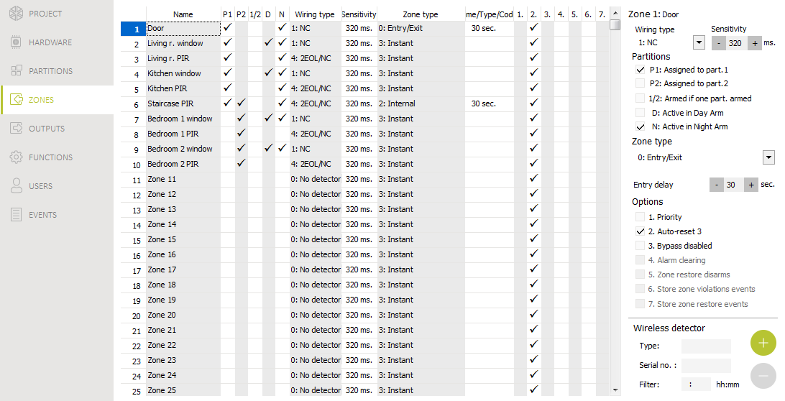
15. Ábra “Zónák” fül.

Név [38.Nevek] – zóna egyedi elnevezése (max. 16 karakter).
Vezetékezési típus [31.EOL] – érzékelő típusa és csatlakoztatásának módja:
Nincs érzékelő – nincs érzékelő csatlakoztatva a zónához,
NC – NC (alaphelyzetben zárt) típusú érzékelők csatlakoztatása,
NO – NO (alaphelyzetben nyitott) típusú érzékelők csatlakoztatása,
EOL – EOL ellenállás segítségével csatlakoztatott NO vagy NC típusú érzékelő,
2EOL/NO – kettős EOL ellenállás segítségével csatlakoztatott NO típusú érzékelő,
2EOL/NC – kettős EOL ellenállás segítségével csatlakoztatott NC típusú érzékelő,
Redőny – redőnyérzékelő csatlakoztatása,
Rezgés – rezgésérzékelő csatlakoztatása (NC típusú érzékelő is).
Rezgés vezetékezési típus alkalmazása esetén az áramkör 200 ms vagy hosszabb időre történő bontása – a beprogramozott pulzusszámtól és érzékenységtől függetlenül (lásd lejjebb) – sértésként kerül értelmezésre. Ez a megoldás lehetővé teszi mágneses (nyitás) érzékelő rezgésérzékelővel történő soros csatlakoztatását.
Érzékenység [32.Érzékenység] – vezetékezési típustól függően:
NO, NC, EOL és 2EOL – az az idő ameddig a zónának sértett állapotban kell lennie ahhoz, hogy a vezérlőpanel azt érzékelni tudja. Az érzékenység milliszekundumokban programozható. Értéke 20 ms és 5100 ms között programozható be.
Rezgés – az a minimális időtartam, amellyel azonos vagy annál hosszabb idejű impulzus a zóna megsértését eredményezi. Értéke 3 ms-os lépésekben 5 ms és 160 ms között programozható be.
Pulzus [32.Érzékenység] – az a pulzus szám, mely után a zóna megsértésre kerül. A paraméter a Redőny és Rezgés vezetékezési típusra vonatkozik. Rezgés vezetékezési típus esetén 0 és 7 közötti érték vihető be (0 bevitele esetén a pulzusok nem kerülnek számlálásra, csak az Érzékenység paraméter kerül figyelembevételre). Redőny vezetékezési típus esetén 1 és 8 közötti érték vihető be.
Idő [32.Érzékenység] – az az idő amelyen belül a maghatározott számú impulzus érzékelésének (Pulzus paraméter) a zóna megsértéséhez meg kell történnie. A paraméter a Redőny vezetékezési kialakításra vonatkozik. A paraméter számára választható értékek:
30 mp- (kezelő: nyomja meg gombot) – az első impulzus érzékelésétől számított idő. Az idő leteltét követően a pulzusszámláló törlésre kerül.
120 s (kezelő: nyomja meg gombot) – 30mp-es beállításhoz hasonló.
240 s (kezelő: nyomja meg gombot) – 30mp-es beállításhoz hasonló.
élesítéskor / hatástalanításkor (kezelő: nyomja meg gombot) – a pulzusok a partíció élesítésének/hatástalanításának pillanatától kerülnek számlálásra. Az élesítéskor/hatástalanításkor a pulzusszámláló törlésre kerül.
1-es partícióhoz kijelölve [361.P.1 zónák] – az opció engedélyezése esetén a zóna az 1-es partícióhoz kerül kijelölésre.
1-es partícióhoz kijelölve [362.P.2 zónák] az opció engedélyezése esetén a zóna az 2-es partícióhoz kerül kijelölésre.
Éles egyik part. élesítésekor [365.Akt.egy.part.] – az opció azokra a zónákra vonatkozik, melyek mindkét partícióhoz kijelölésre kerültek. Az opció engedélyezése esetén a kiválasztott zóna a két partíció egyikének élesítésekor is élesített állapotba kerül. Amennyiben az opció letiltásra kerül, akkor a zóna csak mindkét partíció élesítése esetén kerül élesített állapotba.
Aktív nappali élesítéskor [364.Nappal akt.] – ha az opció engedélyezésre kerül, akkor nappali élesítés esetén a zóna élesített állapotba kerül.
Aktív éjjeli élesítéskor [363. Éjjel akt.] – ha az opció engedélyezésre kerül, akkor éjjeli élesítés esetén a zóna élesített állapotba kerül.
Belépési késleltetés [34.Belép. késl.] – a 0. Belépés/Kilépés vagy 1. Belépés/Kilépés végső típusú zónákra vonatkozó késleltetési idő, melynek a visszaszámlálása a zóna megsértésének pillanatában kezdődik. A visszaszámlálás ideje alatt a 2. Belső típusú zóna késleltetett zónaként viselkedik. Értéke 0 és 255 mp. között programozható be. 0 beprogramozása esetén a zóna azonnali zónaként viselkedik.
Késleltetés [34. Belép. Késl.] – az az idő, amely alatt a 2. Belső típusú zónából érkező riasztás késleltetésre kerül. Számlálása a zóna megsértésének pillanatában kezdődik. Értéke 0 és 255 mp. között programozható be. 0 beprogramozása esetén a zóna azonnali zónaként viselkedik.
Várakozási idő [34. Belép. Késl.] – az az idő, amely alatt a 4. Dupla sértés típusú zónát riasztás indításához második esetben is meg kell sérteni. Számlálása a zóna első megsértésének pillanatában kezdődik. Értéke 0 és 255 mp. között programozható be. 0 beprogramozása esetén a Várakozási idő 30 mp.
Késleltetés aktiválási idő [34. Belép. Késl.] – az az idő, amely alatt a 2. Belső típusú zóna késleltetett zónaként viselkedik. Számlálása a 18. Belépési útvonal engedélyezés típusú zóna megsértésének pillanatában kezdődik. Értéke 0 és 255 mp. között programozható be.
Élesítési mód [39.Éles. mód] – a 13. Élesítés/Hatástalanítás vagy 14. Élesítés típusú zóna megsértése által aktivált élesítési mód típusa. Teljes, nappali és éjszakai élesítési módok választhatóak.
Hibakód [35.Hibakód] – a 19. Hiba típusú zóna megsértése esetén generált esemény típusa.
Prioritás [366.Prioritás] – amenyiben az opció engedélyezésre került, akkor sértett zóna esetén nem lehetséges az élesítési eljárás megkezdése. Ha az opció 0. Belépés/Kilépés, 1. Belépés/Kilépés végső vagy 2. Belső típusú zóna számára került engedélyezésre és a zóna a kilépési késleltetés befejezésének pillanatában sértett állapotban van és a partíció élesítésre kerül, akkor figyelmeztetőriasztás indul. Ha a partíció a kilépési késleltetés lejáratát követően nem kerül élesítésre, akkor nem indul figyelmeztetőriasztás.
Auto-reszet 3 [367.3 riasztás] – ha az opció engedélyezésre kerül, akkor a zóna max. 3 riasztást képes indítani. A riasztás törléseséig vagy a partíció élesítéséig/hatástalanításáig a zóna további riasztásokat nem indít.
Áthidalás letiltva [368.Áthid. tiltás] – ha az opció engedélyezésre kerül, akkor a felhasználó nem tudja áthidalni a kiválasztott zónát.
Riasztás törlés [372.Riasztás törl.] – 13. Élesítés/Hatástalanítás és 15. Hatástalanítás típusú zónákra vonatkozó opció. Ha az opció engedélyezésre kerül, akkor a hatástalanítással egy időben a riasztás is törlésre kerül. A 15. Hatástalanítás típusú zóna megsértése akkor is törli a riasztást, ha a partíció nincs élesítve.
Zónavisszaállás hatástalanít [369.Visszaford. hat.] – 17. Visszafordulás zárás típusú zónára vonatkozó opció. Ha az opció engedélyezésre kerül, akkor a zóna visszaállása hatástalanítja a partíciót.
Zónasértés esemény tárolás [370.Sértés esem.] – 12. Nincs riasztás akció típusú zónára vonatkozó opció. Ha az opció engedélyezésre kerül, akkor a zóna megsértése elmentésre kerül az eseménynaplóba.
Zónavisszaállás esemény tárolás [371.Visssz.áll. esem.] – 12. Nincs riasztás akció típusú zónára vonatkozó opció. Ha az opció engedélyezésre kerül, akkor a zóna visszaállása elmentésre kerül az eseménynaplóba.

Zónatípusok
0. Belépés/Kilépés – a Kilépési késleltetés visszaszámlálásának ideje alatt a zóna megsértése nem indít riasztást. Amennyiben a partíció élesített, akkor a zóna megsértése elindítja a Belépési késleltetés visszaszámlálását. A felhasználónak a partíciót a Belépési késleltetés leteltét megelőzően hatástalanítania kell, mert ellenkező esetben riasztás fog indulni. Ez a zónatípus alapvetően a bejáratok/kijáratok (pl. bejárati ajtó) védelmét biztosító érzékelők esetén használatos.
1. Belépés/Kilépés végső – a 0. Belépés/Kilépés típusú zónához hasonlóan működik, de a Kilépési késleltetés visszaszámlálása a zóna visszaállásának pillanatában lezárásra kerül.
2. Belső – a Belépési vagy Késleltetés aktiválási idő visszaszámlálásának idején a zóna megsértése elindítja a Késleltetési idő visszaszámlálását. A felhasználónak a partíciót a késleltetés leteltét megelőzően hatástalanítania kell, mert ellenkező esetben riasztás fog indulni. Ha a partíció élesítve van, de sem a Belépési késleltetés, sem a Késleltetés aktiválási idő visszaszámlálása sem fut, akkor a zóna megsértése riasztást indít. Ez a zónatípus alapvetően beltéri mozgásérzékelők és belső ajtók védelmét biztosító érzékelők esetén használatos.
3. Azonnali – ha a Kilépési késleltetés visszaszámlálása fut vagy a partíció élesítve van, akkor a zóna megsértése riasztást indít. Ez a zónatípus alapvetően kültéri mozgásérzékelők és ablakok védelmét biztosító érzékelők esetén használatos.
4. Dupla sértés – amennyiben a partíció élesített, akkor a zóna megsértése az esemény regisztrálását és Várakozási idő visszaszámlálásának megkezdését eredményezi. Ha a visszaszámlálás ideje alatt a zóna ismét megsértésre kerül, akkor riasztás indul.
5. 24ó betörés – a zóna megsértése, a partíció élesített/hatástalanított állapotától függetlenül, betörésriasztást indít. Ez a zóna folyamatosan aktív állapotban lévő érzékelők (pl. üvegtörés érzékelő) használatos.
6. 24ó szabotázs – a zóna megsértése, a partíció élesített/hatástalanított állapotától függetlenül, szabotázsriasztást és hibajelzést indít. Ez a zóna szabotázsvédelem kialakítására használatos.
7. 24ó pánik – a zóna megsértése, a partíció élesített/hatástalanított állapotától függetlenül, pánikriasztást indít. Ez a zóna pánik nyomógomb csatlakoztatása esetén használatos.
8. 24ó csendes pánik – a zóna megsértése, a partíció élesített/hatástalanított állapotától függetlenül, csendes pánikriasztást indít. A csendes pánikriasztás az eseménykód távfelügyeleti állomásnak történő elküldésén kívül semmilyen más formában nem kerül jelzésre. Ez a zóna pánik nyomógomb csatlakoztatása esetén használatos.
9. 24ó orvosi – a zóna megsértése, a partíció élesített/hatástalanított állapotától függetlenül, orvosi (kiegészítő) riasztást indít. Ez a zóna pánik segítséghívó nyomógomb csatlakoztatása esetén használatos.
10. 24ó tűz – a zóna megsértése, a partíció élesített/hatástalanított állapotától függetlenül, tűzriasztást indít. Ez a zóna tűzérzékelő csatlakoztatása esetén használatos.
11. Érzékelő kitakarás – a zóna megsértése (érzékelő kitakarás) hibajelzést indít. Ez a zóna kitakarás-elleni védelemmel rendelkező érzékelő maszkolást jelző kimenetének csatlakoztatására szolgál.
12. Nincs riasztás akció – a zóna megsértése a vezérlőpanelból nem vált ki semmilyen közvetlen reakciót. Az ilyen típusú zóna kimenetek vezérlésére használható fel.
13. Élesít/Hatástalanít – a partíció élesített állapotában a zóna megsértése elindítja a partíció élesítésének folyamatát. Ha a partíció élesített, akkor zóna megsértése hatástalanítja a partíciót.
14. Élesít – a partíció élesített állapotában a zóna megsértése elindítja a partíció élesítésének folyamatát.
15. Hatástalanít – a partíció élesített állapotában a zóna megsértése hatástalanítja a partíciót.
16. Kilépési késleltetés lezárás – a zóna megsértése lezárja a partíció kilépési késleltetésének visszaszámlálását.
17. Visszafordulás zárás – a zóna megsértése lezárja a partíció kilépési késleltetésének visszaszámlálását. Ha Zóna visszaállás hatástalanít opció engedélyezve van, akkor a zóna visszaállása hatástalanítja a partíció.
18. Belépési útvonal engedélyezés – amennyiben a partíció élesítve van, akkor a zóna megsértése elindítja a Késleltetés aktiválási idő visszaszámlálását. A Késleltetés aktiválási idő visszaszámlálásának ideje alatt a 2. Belső típusú zónák késleltetett zónaként viselkednek.
19. Hiba – a zónamegsértése hibajelzést generál. Az így kapott hiba típusa meghatározható (lásd Hibakód paraméter). A zóna visszaállása a hiba megszűnését jelenti.

Vezetéknélküli érzékelő PERFECTA 16-WRL / PERFECTA 32-WRL
Amennyiben a zónához vezetéknélküli érzékelő került kijelölésre, akkor további paraméterek érhetőek el.
Szűrő [1272.Szűrő] – érzékelő felöl érkező átvitel pillanatától számított idő, melynek leteltét követően – további beérkező átvitel hiányában – hiba kerül jelzésre.

Vezetéknélküli érzékelők és zónabeállítások
Vezetéknélküli érzékelőhöz kijelölt zóna beállításaitól függően:
- NC, NO vagy EOL – a zóna információt biztosít az érzékelő megsértéséről,
- 2EOL/NC vagy 2EOL/NO – a zóna információt biztosít az érzékelő megsértéséről és szabotálásáról.
Az érzékelő a szabotázsról és annak visszaállásáról szóló információt valós időben küldi el.
Az érzékelő megsértéséről szóló információ elküldésének módja az érzékelő működési módjától függ:
normál – az érzékelő a sértésről és annak visszaállásáról szóló információt valós időben küldi el (a zóna állapota az érzékelő állapotát követi).
energiatakarékos (bizonyos érzékelők esetében) – a sértés információjának továbbítását követően, a további sértések kb. 3 percig nem kerülnek jelzése (a zóna a sértés információ átvitelének vezérlő általi vételét követően a zóna 2mp-re kerül megsértésre).

Kimenetek
A rendszer a következő kimenetek használatát támogatja:
- vezetékes – vezérlőpanel áramköri lapján és a bővítőben.
- vezetéknélküli – PREFECTA 16-WRL vagy PERFECTA 32-WRL vezérlőpanelekben. Négy, vezetéknélküli szirénák vezérlésére szolgáló kimenet.

Kimenet funkciók
0. Nem használt
1. Külső sziréna – betörés-, pánik- vagy tűzriasztás által aktivált kimenet. Tűzriasztás esetén a kimenet pulzáló jelzést ad.
2. Belső sziréna – betörés-, pánik-, tűz- vagy figyelmeztetőriasztás által aktivált kimenet. Tűzriasztás esetén a kimenet pulzáló jelzést ad.
3. Betörés –0. Belépés/Kilépés, 1. Belépés/Kilépés végső, 2. Belső, 3. Azonnali, 4. Dupla sértés vagy 5. 24ó betörés zónák által kiváltott riasztás esetén aktivált kimenet.
4. Tűzriasztás – kezelőről vagy 10. 24ó Tűz zónatípus által indított tűzriasztás esetén aktivált kimenet.
5. KÉNYSZER riasztás – Kényszer jogosultsággal rendelkező kód használata által aktivált kimenet.
6. Pánik riasztás – kezelőről vagy 7. 24ó Pánik vagy 8. 24ó Csendes pánik zónáról indított pánikriasztás által vezérelt kimenet (hangos vagy csendes).
7. ORVOSI riasztás – kezelőről vagy 9. 24ó Orvosi zónatípus által indított orvosi segítségkérés esetén aktivált kimenet.
8. Riasztás – nem ellenőrzött – nem ellenőrzött riasztás indítása által aktivált kimenet.
9. Riasztás - ellenőrzött – ellenőrzött riasztás indítása által aktivált kimenet.
10. Szabotázsriasztás – szabotázsriasztás indítása által aktivált kimenet.
11. Tűzérzékelő tápfeszültség – automatikus riasztásellenőrzési funkcióval rendelkező tűzérzékelők tápfeszültségének biztosítására szolgáló kimenet. A kimenet a 10. 24ó Tűz zóna megsértését követően 16mp-re kikapcsolásra kerül. Amennyiben az ismételt aktiválást követően a zóna újból megsértésre kerül, akkor tűzriasztás indul.
12. Tápfeszültség élesítéskor – rendszer hatástalanított állapotában működtetni nem kívánt érzékelők tápfeszültségének biztosítására szolgáló kimenet. A kimenet a rendszer élesített állapotában aktív (a kilépési késleltetés megkezdésének pillanatában aktiválásra kerül).
13. Zónasértés – zónasértés által aktivált kimenet.
14. Csengő – zóna hatástalanított állapotában a zóna megsértése által aktivált kimenet.
15. Vezérlet – zónák, időzítők, kezelő, stb. használata által aktivált kimenet.
16. Kész állapot – rendszer élesítésre kész állapota által aktivált kimenet (nincs sértett zóna).
17. Kilépési késleltetés állapot – Kilépési késleltetés visszaszámlálásának ideje alatt aktív kimenet.
18. Élesített állapot – rendszer élesített állapota esetén aktív kimenet.
19. Hiba állapot – rendszerben jelenlévő hiba által aktivált kimenet.
20. Élesített/Riasztás állapot – rendszer élesített állapotában (folyamatos) vagy riasztás esetén (pulzáló) aktív kimenet.
21. Érzékelő visszaállítás – riasztásmemóriával rendelkező érzékelők törlésére szolgáló kimenet, amely aktiválásra kerül:
- Kilépési késleltetés visszaszámlálásának megkezdésekor (ha a késleltetési idő értéke 0 – élesítéskor),
- 3.Kimenet törlés felhasználói funkció elindításakor.
22. Szervizmód állapot – vezérlőpanel szervizmódjának elindítása által aktivált kimenet.
23. Élesített állapot (jelentett) – rendszer élesítése és az élesítés információjának távfelügyelet számára történt jelentés elküldését követően aktivált kimenet (ha a távfelügyelet nincs engedélyezve, akkor a rendszer élesítését követően aktivált kimenet).

Kimenet paraméterek és opciók

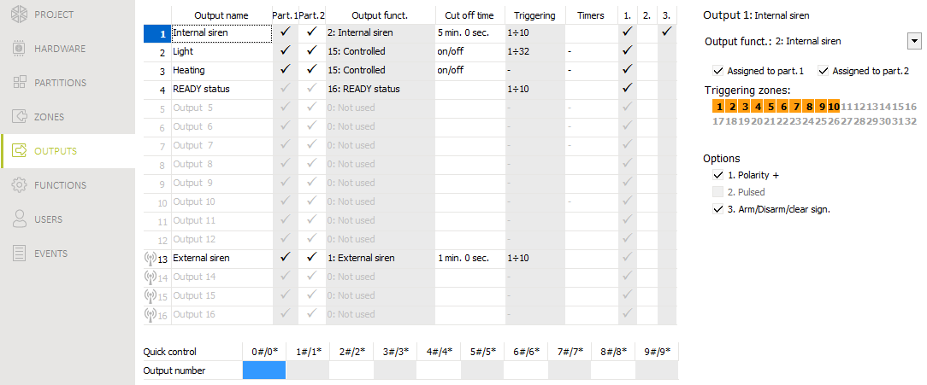
16. ábra “Kimenet” fül.

Kimenet név [48.Nevek] – kimenet egyedi elnevezése (max. 16 karakter).
Kikapcsolási idő [42.Időtartam] – kimenet aktiválási ideje. 0 bevitele megváltoztatja néhány kimenet működési módját:
- Kimenet egy riasztás indítását követően a riasztás törléséig aktív állapotban marad,
- 5. KÉNYSZER riasztás és 14. Csengő kimenetek a 3.Kimenet törlés felhasználói funkció elindításáig aktív marad,
- 13. Zónasértés kimenet a zóna sértett állapotának végéig aktív marad,
- 15. Vezérelt kimenet a zóna ismételt megsértéséig, az időzítő kikapcsolásáig vagy kezelőről történő kikapcsolásáig, stb. aktív marad.
Indító zónák [43.Zónák] – zónák, melyeknek az állapota befolyásolja a kimenet állapotát.
Élesítési mód [43.Zónák] – élesítési mód, amely hatással van a kimenet állapotára.
Hibák [43.Zónák] – hiba, melynek ideje alatt a kimenet aktív.
1-es partícióhoz kijelölve [451.P.1 kimenetek] – ha az opció engedélyezésre kerül, akkor a kimenetet az 1-es partícióhoz tartozó események vezérlik (1-es partíció riasztás, 1-es partíció riasztástörlés, stb.).
2-es partícióhoz kijelölve [452.P.2 kimenetek] – ha az opció engedélyezésre kerül, akkor a kimenetet az 2-es partícióhoz tartozó események vezérlik (2-es partíció riasztás, 2-es partíció riasztástörlés, stb.).
Polaritás + [453.Polaritás(+)] – kimenet működését meghatározó opció (lásd alábbi táblázat). Ha az opció engedélyezésre kerül, akkor a kimenetműködése megfordításra kerül. Az opció a vezetéknélküli kimenetek működésére nem vonatkozik.

 | nagyáramú kimenet “–” csatlakozási pont / kisáramú kimenet
 | opció engedélyezve  (normál polaritás) | opció letiltva  (fordított polaritás)
kimenet inaktív | földről leválasztva | rövidzár föld felé
kimenet aktív | rövidzár föld felé | földről leválasztva
2. táblázat. Kimenet Polaritás + opciótól függő működési módja.

Pulzálás [454.Pulzálás] – amennyiben az opció engedélyezésre kerül, akkor a kimenet aktív állapotban pulzál. Az opció nem vonatkozik a 1. Külső sziréna, 2. Belső sziréna, 11. Tűzérzékelő tápellátás és 20. Élesítés/Riasztás állapot kimenetekre. Az opció a vezetéknélküli kimenetek működésére nem vonatkozik.
Élesítés/Hatástalanítás/Törlés jelzés. [455.Él./Hat./Törl.] – ha az opció engedélyezésre kerül, akkor a kimenet az alábbiakat jelzi:
- Élesítési eljárás megkezdését (ha a kilépési idő értéke 0, akkor a rendszer azonnal élesített állapotba vált) – 1 pulzus,
- hatástalanítás – 2 pulzus,
- riasztástörlés – 4 pulzus,
- élesítés visszautasítása vagy sikertelen élesítési folyamat – 7 pulzus.
A jelzés abban az esetben kerül kiváltásra, amenyiben távvezérlő vagy zóna szolgál az élesítésre / hatástalanításra vagy a riasztás törlésére. A pulzus időtartama kb. 0.3 mp. 1. Külső sziréna, 2. Belső sziréna, 3.Betörés, 4. Tűzriasztás, 5. KÉNYSZER riasztás, 6. PÁNIK riasztás, 7. ORVOSI riasztás, 8. Riasztás – nem ellenőrzött, 9. Riasztás - ellenőrzött és 10. Szabotázsriasztás kimenetekre vonatkozik.
Ütemező indítás [44.Ütemezők] – kimenet ütemező általi vezérlése (ütemező indítása aktiválja a kimentet). A paraméter a 15. Vezérelt kimenetre vonatkozik.

Kimenetek gyorsvezérlése
Amennyiben a 15. Vezérelt kimenet kezelőről elérhető gyors vezérlését használni kívánják, akkor az ilyen típusú kimenetnek a kezelő megfelelő gombjához történő kijelölése szükséges. Az egyes számgombokhoz egy kimenet jelölhető ki.

Vezetéknélküli sziréna PERFECTA 16-WRL / PERFECTA 32-WRL
Ha egy vezetéknélküli sziréna kerül kijelölésre a kimenethez, akkor további paraméterek és opciók válnak elérhetővé (13-16. kimenetek).
Szűrő [1272.Szűrő] – érzékelő felöl érkező átvitel pillanatától számított idő, melynek leteltét követően – további beérkező átvitel hiányában – hiba kerül jelzésre.
Jelzés [1275.Ria.jelz.] – riasztásjelzés módja.
Élesítés/Hatástalanítás csipogás [1276.Nyugtázás] – élesítés/hatástalanítás, stb. jelzésének módja. (lásd. Élesítés/Hatástalanítás/Riasztástörlés. opció).
Szabotázs partícióban. [1274.Kim.szabot.] – sziréna szabotázseseménye által riasztás jelzésére szolgáló partíció.

Kommunikáció
Panel kulcs [01.PERFECTA kulcs] – vezérlőpanel azonosítója. Max. 16 alfanumerikus karakter (számok, betűk és speciális karakterek) vihetők be. Használható szóköz is, de legalább egy karakternek attól eltérőnek kell lennie. Különböző vezérlőpanelek számára ne programozzon be egyező azonosító kulcsot. A PERFECTA Soft program és a vezérlőpanel közötti kapcsolat csak megegyező program kulcs és a vezérlőpanel kulcs esetén hozható létre.
Gyári beállításokkal rendelkező vezérlőpanelek esetében a PERFECTA Soft program egy a vezérlőpanelba átírandó véletlen kulcsot állít elő.

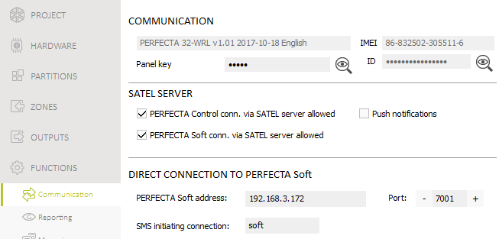
17. ábra “Kommunikáció” fül.

SATEL szerver
PERFECTA Control csatlakozás SATEL szerveren keresztül [PERFECTA CONTROL] – ha az opció engedélyezésre kerül, akkor lehetséges a PERFECTA Control alkalmazás és a vezérlőpanel közötti kapcsolat SATEL szerver használatával történő létrehozása.
Push értesítések [PUSH üzenetek] – ha az opció engedélyezésre kerül, akkor a PERFECTA Control alkalmazás push értesítések segítségével információt képes küldeni a rendszerben bekövetkező eseményekről.
PERFECTA Soft csatlakozás SATEL szerveren keresztül [PERFECTA Soft] – ha az opció engedélyezésre kerül, akkor lehetséges a PERFECTA Soft program és a vezérlőpanel közötti kapcsolat SATEL szerver használatával történő létrehozása.
Győződjön meg róla, hogy a használt SIM kártya díjcsomagja megfelelő legyen a SATEL szerveren történő kommunikácó követelményeinek.

Közvetlen csatlakozás PERFECTA Soft-hoz
PERFECTA Soft cím [041.Cím] –PERFECTA Soft programot futtató számítógép címe. A címnek publikus címnek kell lennie. IP cím és domain név is bevihető.
Port [042.Port] – a vezérlőpanel és a PERFECTA Soft programot futtató számítógép között GPRS kapcsolat segítségével létrehozott közvetlen csatlakozásra szolgáló TCP port száma. 0 és 65535 közötti érték vihető be (0=letiltva).
SMS csatlakozás indítás [115.PERF.Soft] – a vezérlőpanelnak küldendő a vezérlőpanel és a PERFECTA Soft program közötti kapcsolat létrehozatalának elindítására szolgáló SMS vezérlőparancs. Max. 8 alfanumerikus karakter (számok, betűk és speciális karakterek) vihetők be. Használható szóköz is, de legalább egy karakternek attól eltérőnek kell lennie.
A vezérlparancsnak eltérőnek kell lennie a vezérlőpanelbe beprogramozott többi vezérlőparancs tartalmától.
Az SMS üzenet tartalmazhatja a vezérlőpanel által elérni kívánt számítógép címét és a kommunikációra szolgáló TCP port számát is.

Felügyelet
A vezérlőpanel az események kódjait a következő átviteli útvonalak használatával küldheti el a felügyeleti állomásnak:
- GPRS,
- SMS üzenetek (vezérlőpanel nem kap nyugtázást az esemény kódjának vételéről),
- GSM hangcsatorna (az átviteli útvonal használata nem ajánlott az események kódjainak elküldése során bekövetkező torzítások miatt).

Felügyelet paraméterek és opciók

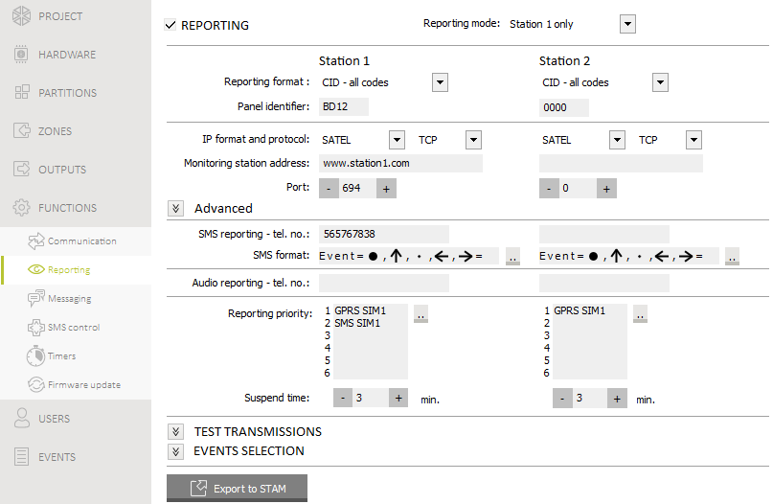
18. ábra “Felügyelet” fül.

Jelentés [Felügyelet] – ha az opció engedélyezésre kerül, akkor panel képes az eseménykódok felügyeleti állomásnak történő elküldésére.
Jelentés mód [72.Állomások] – eseménykódok felügyeleti állomások részére történő elküldési módjának meghatározása:
1-es állomás vagy 2-es állomás – a vezérlőpanel először az 1-es állomás részére próbálja meg elküldeni az eseménykódot és amennyiben az nem sikerül, akkor a 2-es állomásnak.
Csak 1-es állomás – az eseménykódok csak az 1-es felügyeleti állomásnak kerülnek elküldésre.
Csak 2-es állomás – az eseménykódok csak az 2-es felügyeleti állomásnak kerülnek elküldésre.
1-es állomás és 2-es állomás – az eseménykódok mindkét állomás számára elküldésre kerülnek.

1-es állomás / 2-es állomás
Jelentés formátum [738.Formátum / 758. Formátum] – eseménykódok felügyeleti állomás számára történő elküldésének formátuma:
CID – összes kód – események kódjainak Contact ID formátumban történő elküldése. Az összes esemény továbbításra kerül a felügyeleti állomásnak.
CID – kiválasztott kódok – események kódjainak Contact ID formátumban történő elküldése. Csak a kiválasztott események kerülnek továbbításra a felügyeleti állomásnak.
SIA – összes kód – események kódjainak SIA formátumban történő elküldése. Az összes esemény továbbításra kerül a felügyeleti állomásnak.
SIA – kiválasztott kódok – események kódjainak SIA formátumban történő elküldése. Csak a kiválasztott események kerülnek továbbításra a felügyeleti állomásnak.
Panel azonosító [731.Azonosítók / 751. Azonosítók] [732.SIA előtag / 752.SIA előtag] – vezérlőpanel jelentési célokra szolgáló azonosítója, amely lehetővé teszi az elküldött események helyének felügyeleti állomás által történő meghatározását. Contact ID formátum esetében, 4 hexadecimális karakter (számok és betük A - F). SIA formátum esetében, 6 hexadecimális karakter (számok és betűk A - F). Az azonosító elejéhez további karakterek adhatók (kezelőn történő bevitelhez a 732.SIA előtag / 752.SIA előtag funkció használható). Amennyiben az azonosító csak 0-kat tartalmaz, akkor az események nem kerülnek továbbításra.
IP formátum és protokol [UDP] [SIA-IP] – GPRS jelentés esetén szükséges meghatározni az alábbiakat:
- formátum: vagy SIA-IP (SIA DC-09 szabvány).
- protokol: TCP vagy UDP.
Felügyeleti állomás címe [736.Cím / 756.Cím] – felügyeleti állomás GPRS jelentésre szolgáló címe. IP cím és domain név is bevihető.
Port [737.Port / 757.Port] – a vezérlőpanel és a felügyeleti állomás között GPRS kapcsolat segítségével jelentés céljára létrehozott kommunikáció szolgáló TCP port száma. 0 és 65535 közötti érték vihető be (0=letiltva).
SMS jelentés - tel. sz. [735.Tel.(SMS) / 755.Tel.(SMS)] – felügyeleti állomás SMS jelentés jelentésre szolgáló telefonszáma.
SMS formátum [741.SMS formátum / 761.SMS formátum] – a felügyeleti állomás igényei szerint meghatározott, SMS jelentés céljára szolgáló SMS formátuma. Az SMS üzenés formátuma a vezérlőpanelban a STAM-2 felügyeleti állomás (1.2.0 vagy újabb firmware változat) Contact ID formátumú alapértelmezett beállításainak megfelelően előre meg be van állítva.
Audio jelentés - tel. sz. [734.Tel.(AUDIO) / 754.Tel.(AUDIO)] – felügyeleti állomás AUDIO jelentésre (GSM hangcsatorna) szolgáló telefonszáma.
Jelentés prioritás [733.Prioritás / 753. Prioritás] – ha az esemény kódjának a távfelügyelet számára történő továbbítására szolgáló átviteli útvonal nem működik, akkor a vezérlőpanel másik átviteli útvonalat használhat. A különböző átviteli útvonalak vezérlőpanel általi használatának sorrendjét meg kell határozni. Az esemény kódján sikeres távfelügyeleti állomás felé történő továbbítása – a tesztátvitel kivételével – lezárja a folyamatot.
A vezérlőpanel csak a prioritási sorrendben meghatározott átviteli útvonalakat használja (azokat az átviteli útvonalak sorrendjét meghatározó listában szerepelniük kell).
SMS jelentés esetében a vezérlőpanel nem kap az eseménykód vételéről szóló nyugtázást a felügyeleti állomástól, ennél fogva ezt az átviteli útvonalat kizárólag utolsóként szabad használni.
Az egyik SIM kártyáról a másikra történő átváltás időt igényel (pl. hálózatba történő feljelentkezés), ezért javasolt a SIM kártya használatával elérhető összes elérhető átviteli útvonal felhasználása.
Az egyik SIM kártyáról a másikra történő átváltásra a Zárás idő és Visszaállási idő paraméterek hatással vannak (lásd: “GSM telefon” 19. oldal).
Felfüggesztési idő [746.Felfügg. idő / 766. Felfügg. idő] – a jelentésnek az esemény kódjának, az összes meghatározott átviteli útvonal segítségével történő sikertelen továbbítását követő felfüggesztési idő. A vezérlőpanel a felügyeleti állomáshoz való kapcsolódást ezen idő letelte vagy egy új esemény bekövezte esetén próbálja meg ismét. Maximum 30 perc programozható be. 0 értéke beprogramozása azt jelenti, hogy a távfelügyeleti állomáshoz történő telefonos csatlakozási kísérlet csak egy, a rendszerben bekövetkező új esemény esetén következik be.

Haladó
SATEL állomás kulcs [739.STAM kulcs / 759.STAM kulcs – felügyeleti állomásnak GPRS segítségével elküldött adatok kódolására szolgáló karaktersorozat. Max. 12 alfanumerikus karakter vihető be (számok, betűk és speciális karakterek). A PERFECTA Soft programban engedélyezhető a 24 karakter bevitelét (számjegyek és betűk A – F) lehetővé tevő hex opció.
GPRS kulcs [740.GPRS kulcs / 760.GPRS kulcs] – GPRS jelentés esetén a vezérlőpanel azonosítására szolgáló karaktersorozat. Max. 5 alfanumerikus karakter vihető be (számok, betűk és speciális karakterek). A PERFECTA Soft programban engedélyezhető a 10 karakter bevitelét (számjegyek és betűk A – F) lehetővé tevő hex opció.
Nevek küldése [Nevek SIA-ban] – ha az opció engedélyezésre kerül, akkor az esemény forrásának neve (zóna, felhasználó, stb.) az eseménykód mellet szintén továbbításra kerül a felügyeleti állomás számára.
Nemzeti kar. [Nemzeti kar.] – ha az opció engedélyezésre kerül, akkor a SIA formátum alkalmazása esetén nem csak ASCII karakterek, hanem nemzeti karakterek is elküldhetőek.
SIA-IP fiók szám [742.SIA-IP fiók / 762.SIA-IP fiók] – SIA-IP formátumú jelentés esetén a vezérlőpanel azonosítására szolgáló karaktersorozat. Max. 16 alfanumerikus karakter vihető be (számjegyek és betűk A – F).
SIA-IP kulcs [743.SIA-IP kulcs / 763.SIA-IP kulcs] – SIA-IP formátumú jelentés esetén az elküldött adatok kódolására szolgáló karaktersorozat. Max. 16 alfanumerikus karakter vihető be (számok, betűk és speciális karakterek). A PERFECTA Soft programban engedélyezhető a 32 karakter bevitelét (számjegyek és betűk A – F) lehetővé tevő hex opció.
Titkosítás [SIA-IP titkosítás.] – SIA-IP formátumra vonatkozó opció. Ha az opció engedélyezésre kerül, akkor adatok és az eseménykóddal elküldött dátum és idő kódolásra kerül (a felügyeleti állomásnak lehetősége van a vezérlőpanel dátumának és idejének beállítására).
Dátum és idő küldése [SIA-IP időbélyeg] – SIA-IP formátumra vonatkozó opció. Ha az opció engedélyezésre kerül, akkor az eseménykóddal együtt a dátum és idő is továbbításra kerül (a felügyeleti állomásnak lehetősége van a vezérlőpanel dátumának és idejének beállítására). A Titkosítás opció letiltása esetén érhető el.
SIA-IP tesztátviteli periódus [744.SIA-IP teszt / 764.SIA-IP teszt] – SIA-IP formátumú jelentés esetén a meghatározott időközönként, további a kommunikáció ellenőrzésére szolgáló átvitel küldhető. Az átvitelek közötti időköz (napok, órák, percek és másodpercek) beprogramozható. 0 értéke bevitele esetén kiegészítő átvitel nem kerül küldésre.

Tesztátvitel
A tesztátvitel az összes, az átviteli útvonalak meghatározására szolgáló listán szereplő átviteli útvonal használatával kerül elküldésre (lásd Jelentés prioritás paraméter).
Időpont [791.Időp.] – amennyiben a tesztátvitelt megadott időben rendszeresen kívánják elküldeni, akkor meg kell határozni, hogy arra hány naponta és milyen időben (óra, perc) kerüljön sor. Ha a napok beprogramozott száma 0, akkor az 1-ként kerül értelmezésre (a tesztátvitel minden nap elküldésre kerül).
Élesített állapotban [793.Élesített] – ha a rendszer élesített állapotában szabályos időközönként kívánnak tesztátvitelt indítani, akkor meg kell határozni, hogy arra hány naponta és milyen időben (óra, perc) kerüljön sor.
Hatástalanított állapotban [792.Hatástlanított] – ha a rendszer hatástalanított állapotában szabályos időközönként kívánnak tesztátvitelt indítani, akkor meg kell határozni, hogy arra hány naponta és milyen időben (óra, perc) kerüljön sor.
Eseményektől független tesztátvitel [Független.teszt] – ez az opció a szabályos időközönként történő tesztátvitelre vonatkozik (lásd Élesített állapotban és Hatástalanított állapotban paraméterek). Ha az opció engedélyezésre kerül, akkor az idő számlálása az utolsó átviteltől indul. Ha le van tiltva, akkor az idő az utolsó átvitel időpontjától kerül számításra, függetlenül attól, hogy az tesztátvitel, kód vagy esemény jelentése volt-e.

Események kiválasztása
Amennyiben a CID – kiválasztott kódok vagy SIA – kiválasztott kódok jelentési formátum került kiválasztásra, akkor a meghatározott események kerülnek a felügyeleti állomásnak elküldésre.

Üzenés
A vezérlőpanel az alábbi módokon képes értesítést küldeni a riasztórendszer eseményeiről:
- hangüzenetek – a PERFECTA Soft program segítségével a vezérlőpanelba elmentet értesítésre használt hangüzenet,
- SMS üzenetek – a vezérlőpanel által automatikusan előállított tartalmú SMS üzenet.

Üzenés paraméterek és opciók

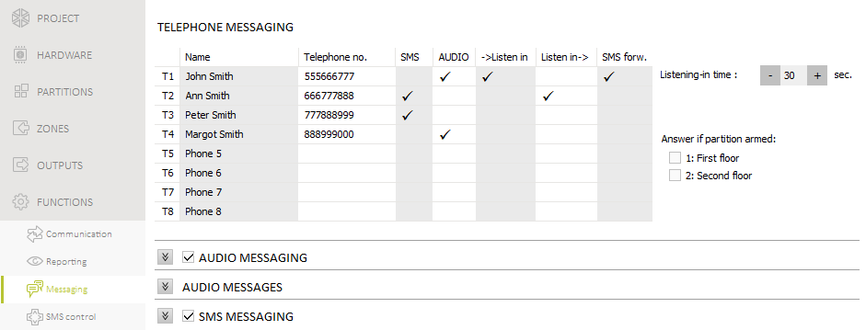
19. Ábra “Üzenés” fül.

Telefonszámok
A vezérlőpanelbe 8, a rendszerben bekövetkező események esetében értesíthető telefonszám programozható be. Ezzel egyidőben ezeknek a telefonszámoknak a segítségével a riasztórendszer SMS üzenetek használatával vezérlehető.
Nevek [88.Nevek] – telefonszám egyedi elnevezése (max. 16 karakter).
Telefon sz. [81.Számok] – telefonszám.
SMS [83.SMS üz.] – ha ez az opció engedélyezésre kerül, akkor a telefonszám SMS üzenet segítségével kerül értesítésre (az SMS üzenés opciónak is engedélyezve kell lennie).
AUDIO [82.AUDIO üz.] – ha ez az opció engedélyezésre kerül, akkor a telefonszám hangüzenet segítségével kerül értesítésre (az Hangüzenés opciónak is engedélyezve kell lennie). A vezérlőpanel az eseményről szóló értesítés céljából 3 alkalommal megpróbálja felhívni a telefonszámot.
->Belehallgatás [85. Belehallgatás] – ha az opció engedélyezésre kerül, akkor az adott telefonszám, a létesítményben történő eseményekbe történő belehallgatás céljából, felhívhatja a használt SIM kártya telefonszámát.
Belehallgatás -> [87.B.halg.üz. után] – ha az opció engedélyezésre kerül, akkor a telefonos felhasználó, az értesítési üzenet lejátszását követően belehallgathat a létesítményben történő eseményekbe.
SMS tov. [84.Ismeretlen SMS] – ha ez az opció engedélyezésre kerül, akkor egy ismeretlen SMS vezérlőpanel általi vételét követően a vett üzenet a kijelölt telefonszámra kerül továbbításra (pl. a GSM hálózati szolgáltatótól kapott információ).
Belehallgatási idő [86.Be.hall. idő.] – az az időtartam, ameddig a felhasználó a védett létesítményben történő eseményekbe belehallgathat. Az idő a hívás vezérlőpanel általi fogadásától vagy az értesítési hangüzenet lejátszásától kerül számlálásra. 0 beprogramozása esetén a belehallgatási funkció nem használható.
Válasz, ha élesített [89. Be. éles.part.] – vezérlőpanel által fogadott hívások korlátozása, pl. SIM kártya telefonszámának felhívását követő belehallgatási funkció:
- nincs kiválasztott partíció – a vezérlőpanel a partíciók élesített vagy hatástalanított állapotától függetlenül fogadja a hívásokat (hívások nem kerülnek korlátozásra),
- egy partíció került kiválasztásra – a vezérlőpanel az adott partíció élesített állapota esetében fogadja a hívásokat,
- két partíció került kiválasztásra – a vezérlőpanel mindkét partíció élesített állapota esetében fogadja a hívásokat,.

AUDIO üzenés
AUDIO üzenés [HANG üzenés.] – ha az opció engedélyezésre kerül, akkor a vezérlőpanel a felhasználót hangüzenetek segítségével értesíti az eseményekről.

Eseménykijelölés
Azon események esetében, amelyekről a központnak értesítést kell küldenie, meg kell határozni a:
- értesítendő telefonszámokat,
- az adott esemény bekövetkeztéről szóló értesítésére szolgáló hangüzenet száma.

AUDIO üzenés
Ismétlés kétszer [Kettős hangüz.] – ha az opció engedélyezésre kerül, akkor a hangüzenet két alkalommal kerül lejátszásra.

Hangüzenetek kezelése
A PERFECTA Soft program segítségével lehetséges az üzenésre szolgáló hangüzenetek kezelése. Max. 16 menthető el a vezérlőpanelben. Az összes hangüzenet teljes hosszúsága nem haladhatja meg a 131 másodpercet.
Üzenet tartalma – hangüzenet tartalmának szövege. A bevitt szöveg az ún. text-to-speech (hangszintetizátor) átalakító használatának segítéségével hanggá konvertálható.
Időtartam – hangüzenet időbeli hossza.
Teljes – hangüzenetek teljes időbeli hosszúságának információja.
 - kiválasztott hangüzenet lejátszása.
 - kiválasztott hangüzenethez használt „.WAV” vagy MP3 típusú hangfájl importálása.
 - kiválasztott hangüzenet törlése.
 - üzenet szövegének hangüzenetté történő átalakítása. A link alatt található gombbal megnyitható a szöveg átalakítására szolgáló hangszintetizátor kiválasztására szolgáló ablak:
A www.microsoft.com weboldalról letölthető a Microsoft Speech Platform 11. Telepítéséhez a következő fájlok szükségesek:
  - SpeechPlatformRuntime.msi (x86 i.e. 32-bit verzió),
  - MSSpeech_TTS_xx-XX_yyyy.msi (ahol xx-XX a nyelv, és yyyy a hang).
- hangüzenetek vezérlőpanelből történő kiolvasása.
- hangüzenetek vezérlőpanelba történő elmentése.

SMS üzenés
SMS üzenés [SMS üzenés] – ha ez az opció engedélyezésre kerül, akkor a vezérlőpanel a felhasználót SMS üzenet segítségével tudja értesíteni.
SMS eseményértesítés megerősítés [Üzenés események] – amennyiben ez az opció engedélyezésre kerül, akkor az SMS értesítésről szóló információ elmentésre kerül az eseménynaplóba.

Esemény kijelölés
Minden egyes telefonszámhoz az alábbi opciók állnak rendelkezésre.
1-es partíció / 2-es partíció – ha ez az opció engedélyezésre kerül, akkor a telefon az adott partícióban bekövetkező eseményekről kap értesítést (az események, melyekről a telefonszám értesítést kaphat, más opciókban kerül meghatározásra).
Riasztások – ha ez az opció engedélyezve van, akkor a telefon a riasztásokról kerül értesítésre.
Élesítés/hatástalanítás – ha ez az opció engedélyezve van, akkor a telefon a élesítésről/hatástalanításról/riasztástörlésről kerül értesítésre.
Zónaáthidalások – ha ez az opció engedélyezve van, akkor a telefon a zónaáthidalásról/áthidalás törlésről kerül értesítésre.
Hibák – ha ez az opció engedélyezve van, akkor a telefon a hibákról kerül értesítésre.
Használt funkciók – ha ez az opció engedélyezve van, akkor a telefonszám a használt funkciókról kerül értesítésre.
Rendszeresemények – ha ez az opció engedélyezve van, akkor a telefonszám a rendszereseményekről kerül értesítésre.

SMS vezérlés
A riasztórendszer a megfelelő vezérlőparancsokat tartalmazó SMS üzenetek segítségével is vezérelhető. Az SMS üzenetet az aktuálisan használt SIM kártya telefonszámára kell elküldeni. Maximum 16 vezérlőparancs beprogramozása lehetséges.

SMS vezérlés paraméterek és opciók
SMS [118.SMS vezérlés] – SMS üzenetben elküldött, a kijelölt parancs futtatásához szükséges vezérlőparancs. Max. 8 alfanumerikus karakter (számok, betük és speciális karakterek) vihetők be. Használható szóköz is, de legalább egy karakternek attól eltérőnek kell lennie.
A vezérlőparancsok tartalmának eltérőknek kell lennie. Amennyiben két eltérő parancs tartalma megegyezik, akkor az SMS üzenet vétele esetén csak az egyik parancsot fogja végrehajtani.
Az egyik vezérlőparancs nem tartalmazhatja egy másik vezérlőparancs tartalmát.
Funkció [119.SMS funkc.] – a vezérlőparancsot tartalmazó SMS üzenet vezérlőpanel általi vételét követően elindítani kívánt funkció.
Bármilyen tel. sz. [1110.Bármilyen szám] – ha ez az opció engedélyezésre kerül, akkor a kívánt funkció elindítására szolgáló vezérlőparancs tetszőleges számról is elküldhető. Amennyiben az opció le van tiltva, akkor csak azokról a számokról, melyek a vezérlőpanelban elmentésre kerültek (lásd: “Telefonszámok” 41. oldal).

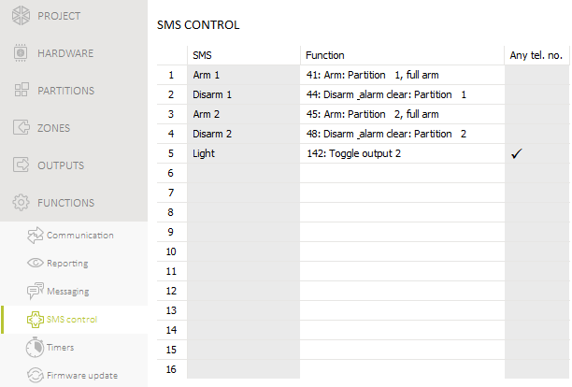
20. ábra “SMS vezérlés” fül.

időzítők
Az időzítő a vezérlőpanel órájának segítségével a kiválasztott funkció beállított időben történő automatikus végrehajtását teszi lehetővé. Az időzítők használatával a partíciók élesítési módja és a 15. Vezérelt típusú kimenet vezérelhető. Max. 8 időzítő programozható be.

Időzítő paraméterek és opciók
IDŐZÍTŐ n [59.Aktív] – időzítő engedélyezésére szolgálóopció (n=időzítő száma).
Nevek [58.Nevek] – időzítő egyedi elnevezése (max. 16 karakter).
1-es partíció [55.Partíció 1] / 2-es partíció [56.Partíció 2] – partíciónak az időzítő elindításakor aktiválásra kerülő élesítési módja.

Hétf. / Kedd / Szer. / Csüt. / Pént. / Szom. / Vas.
A hét mindegyik napjára egyedi időzítő működési paraméter programozható be.
BE – időzítőnek elindításának a hét adott napjára beállított időpontja (óra:perc).
KI – időzítőnek leállításának a hét adott napjára beállított időpontja (óra:perc).

Minden nap
A mindennapra vonatkozó beállítás csak azokra a napokra vonatkozik, melyek esetében egyedi paraméterek nem kerültek beállításra.
BE – időzítőnek elindításának mindennapra vonatkozó időpontja (óra:perc).
KI – időzítőnek leállításának mindennapra vonatkozó időpontja (óra:perc).

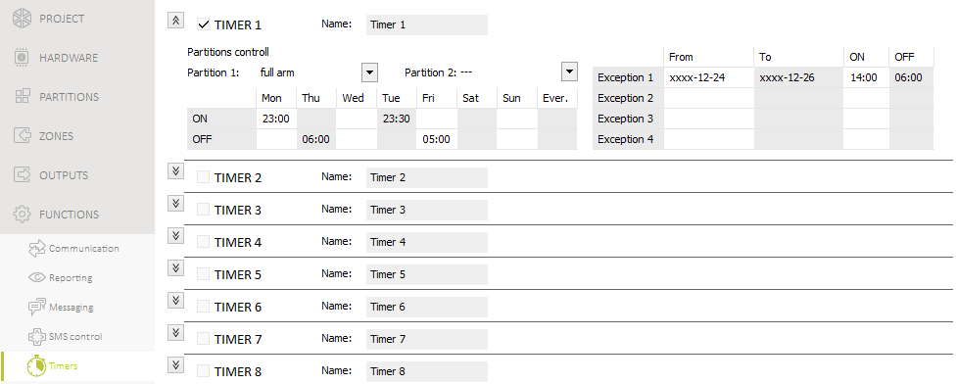
21. ábra “Időzítők” fül.

Kivétel
A kivétel olyan időperiódus, amely alatt az időzítő a hét minden napjára vagy a hét egyes napjaira beállított időponttól eltérő időpontban kerül elindításra és leállításra. Egy időzítő számára 4 kivétel állítható be.
Kezdés – adott kivétel érvényességének kezdeti időpontja (év-hó-nap).
Befejezés – adott kivétel érvényességének befejezési időpontja (év-hó-nap).
BE – időzítő elindításának a kivétel érvényességi ideje alatti időpontja (óra:perc).
KI – időzítő leállításának a kivétel érvényességi ideje alatti időpontja (óra:perc).

Időzítő paraméterek szerkesztése
Csak az időzítő kezdési és befejezési ideje programozható. Az óra vagy perc szabadon (meghatározatlanul) maradhat (pl. ha a tartományon kívüli érték kerül bevitelre (pl. 23-nál több az óra és 59-nél több a perc esetében), akkor a helyére xx kerül). Például:
xx:45 – az időzítő a nap minden órájának 45. percében (0:45, 1:45, stb.) elindításra, illetve leállításra kerül.
11:xx – az időzítő 11:00 és 11:59 között minden percben elindításra, illetve leállításra kerül.
A kivétel számára mindkét dátumot szükséges beprogramozni (Kezdés és Befejezés). A dátum egy vagy két része szabadon (meghatározatlanul) maradhat (pl. 2099-nél több az évek, 12-nél több a hónapok és 31-nél több a napok esetében)). Például:
xxxx-12-25 – a kivétel minden december 25-től következő év december 25-ig érvényes,
xxxx-xx-12 – a kivétel minden évben mindegyik hónapjának hónap 12-től következő hónap 12-ig érvvényes,
xxxx-03-xx – a kivétel minden év március kezdetététől március végéig érvényes (ua. mint xxxx-03-01 - xxxx-03-31),
2018-xx-05 – a kivétel 2018 mindegyik hónap 5-től következő hónap 5-ig érvényes,
2018-xx-xx –a kivétel 2018 kezdetétől 2018 végéig érvényes (ua. mint 2018-01-01 - 2018-12-31),
2018-06-xx – a kivétel 2018 június 1-től 2018 június 31-ig érvényes (ua. mint 2018-06-01 - 2018-06-30).
A fentebbi példák alapján látható a dátumoknak, az érvényesség kezdetének (Kezdés) vagy az érvényesség végének (Befejezés) értékének meghatározatlanul történő hagyásától függő értelmezése.

Vezérlőpanel firmware frissítés
Firmware frissítés futtatásakor a vezérlőpanel nem hajtja végre normál funkcióit.

Helyi frissítés
- A http://www.satel.eu weboldalról töltse le a vezérlőpanel frissítéséhez szükséges programot.
- Csatlakoztassa a vezérlőpanel RS-232 (TTL) soros portját a SATEL gyártmányú USB/RS átalakító segítségével a számítógéphez.
- Futtassa a vezérlőpanel firmware frissítésére szolgáló programot.
- Kattintson a  gombra.
- A megjelenő ablakban a frissítési szándék megerősítéseként válassza az „Igen”-t a vezérlőpanel firmware frissítési folyamatának elindításához.

Távoli frissítés
A vezérlőpanel távoli firmware frissítése a SATEL által készített UpServ frissítési szerver segítségével lehetséges.

Távoli frissítés opciók és paraméterek

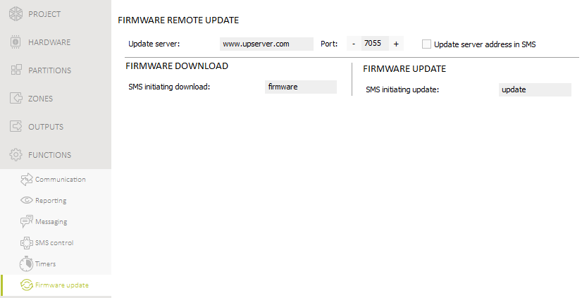
22. ábra “Firmware frissítés” fül.

Frissítés szerver [051.Cím] – az UpServ frissítési szerver címe. IP cím és domain név is bevihető.
Port [052.Port] – az UpServ frissítési szerverrel történő kommunikáció létrehozására szolgáló TCP port száma. 0 és 65535 közötti értéke bevitele lehetséges (0=letiltva).
Frissítés szerver címe SMS-ben [FW cím SMS-ből] – ha az opció engedélyezésre kerül, akkor firmware letöltésére szolgáló frissítési szerver címe és portszáma a letöltés indítására szolgáló SMS-ben kerül meghatározásra. Amennyiben az üzenet nem tartalmazza a címet és a portszámot, akkor a vezérlőpanel az előre beprogramozott beállításokat használja.

Firmware letöltés
SMS csatlakozás indítás [116. FW letöltés] – a firmware UpServ frissítési szerverről történő letöltésének indítására szolgáló SMS üzenetben elküldött vezérlőparancs. Max. 8 alfanumerikus karakter (számok, betűk és speciális karakterek) vihetők be. Használható szóköz is, de legalább egy karakternek attól eltérőnek kell lennie.
A parancs tartalmának minden más a vezérlőpanelbe beprogramozott vezérlőparancs tartalmától eltérőnek kell lennie.
A vezérlőpanel a firmware frissítési folyamat állapotáról szóló SMS értesítést küld a firmware letöltési folyamat elindítására szolgáló üzenetet küldő telefonszámra kerül elküldésre.

Firmware frissítés
SMS indítási üzenet [117. FW frissítés] – vezérlőpanel firmware frissítési folyamatának indítására szolgáló SMS üzenetben elküldött vezérlőparancs. Max. 8 alfanumerikus karakter (számok, betűk és speciális karakterek) vihetők be. Használható szóköz is, de legalább egy karakternek attól eltérőnek kell lennie.
A parancs tartalmának minden más a vezérlőpanelbe beprogramozott vezérlőparancs tartalmától eltérőnek kell lennie.
A vezérlőpanel a firmware frissítési folyamat állapotáról szóló SMS értesítést küld a firmware letöltési folyamat elindítására szolgáló üzenetet küldő telefonszámra kerül elküldésre.

Vezérlőpanel távoli frissítési folyamat
Az új firmware letöltésének indítására és a firmware frissítésre vonatkozó SMS üzenetek csak a vezérlőpanel memóriájába elmentett telefonszámokról lehetséges (lásd: “Telefonszámok” 41. oldal).
- A firmware UpServ frissítési szerverről történő letöltésének elindítására szolgáló vezérlőparancsot tartalmazó SMS üzenetet küldje el a vezérlőpanelban aktuálisan használt SIM kártya telefonszámára. Ha a Frissítési szerver címe SMS-ben opció engedélyezésre került, és a vezérlőpanel beállításaiban megadott frissítési szervertől eltérő szerverről kívánja letölteni az új firmware-t, akkor az üzenetnek a következő formában kell kinéznie: xxxx=aaaa:pp= (“xxxx” – vezérlőparancs; “aaaa” – szerver címe (IP cím vagy domain név); “pp” – port szám).
Amennyiben a firmware letöltés indítására szolgáló SMS üzenet a firmware letöltési folymat közben ismételten elküldésre kerül, akkor a vezérlőpanel a letöltési folyamat állapotáról (százalékos érték) szóló üzeneteet küld válaszként.
- Az új firmware letöltésének befejeztét a vezérlőpanel a megfelelő SMS üzenet elküldésével jelzi.
- Küldjön a vezérlőpanelnek, egy a firmware frissítési folyamatának elindítására szolgáló vezérlőparancsot tartalmazó SMS üzenetet.
- A vezérlőpanel firmware frissítésének befejeztét a vezérlőpanel a megfelelő SMS üzenet elküldésével jelzi.

Felhasználók
A rendszerben max. 15 felhasználó hozható létre. A felhasználó hozzáadás / szerkesztés folyamatának leegyszerűsítése céljából a vezérlőpanel lehetőséget biztosít:
- felhasználói sablonok alkalmazására,
- alapértelmezett távvezérlő nyomógomb funkciók használatára.

Felhasználói sablonok
A felhasználói sablon határozza meg a felhasználók jogosultságait. A vezérlőpanel 5 különböző felhasználói sablon alkalmazását teszi lehetővé. Felhasználó hozzáadásakor vagy szerkesztésekor csak a felhasználói sablonok egyikének kiválasztására van szükség.
A jogosultságoknak a sablonokban történő megváltoztatása az összes, az adott sablonhoz tartozó felhasználó jogosultságának megváltozását eredményezi.

Felhasználói sablon paraméterek
Sablon neve [121.Sablonok] – felhasználói sablon egyedi neve (max. 16 karakter).
Jogosultságok [121.Jogosultságok] – felhasználó számára elérhető funkciók meghatározása. Az alábbi jogosultságok állnak rendelkezésre:
Élesítés – a felhasználó élesítheti a rendszert.
Hatástalanítás – a felhasználó hatástalaníthatja a rendszert.
Riasztástörlés – a felhasználó elvégezheti a riasztás törlését.
KÉNYSZER – egy speciális, a rendszerben meghatározható, csendes riasztás indítására használható kód (csak távfelügyeleti jelzés kerül indításra, semmilyen más jelzés nem). A riasztás abban a partícióban kerül indításra, melyben a kód bevitelére használt kezelő szabotázs eseménye is indításra kerül.
Zóna tiltás – a felhasználónak lehetősége van a Letiltás funkció segítségével a rendszer zónáinak letiltására.
Zóna leválasztás – a felhasználónak lehetősége van a Leválasztás funkció segítségével a rendszer zónáinak leválasztására (Zóna leválasztás jogosultság is szükséges hozzá).
Hozzáférési kód csere – a felhasználónak lehetősége van saját kódjának megváltoztatására (Kód csere funkció).
Felhasználó szerkesztés – a felhasználónak lehetősége van felhasználót hozzáadni / szerkeszteni / törölni (Felhasználók funkció).
Vezérlés – a felhasználó a Kimenet vezérlés funkció segítségével lehetősége van a kimeneteket vezérelésére.
Tesztek – a felhasználó meghívhatja a Tesztek almenüben található funkciókat (kivétel ID csere funkció).
Szerviz hozzáférés – a felhasználó meghívhatja a Szerviz hozzáférés és PERFECTA Soft funkciókat.
Panel ID csere – a felhasználó meghívhatja az ID csere funkciót (Tesztek jogosultság is szükséges hozzá).

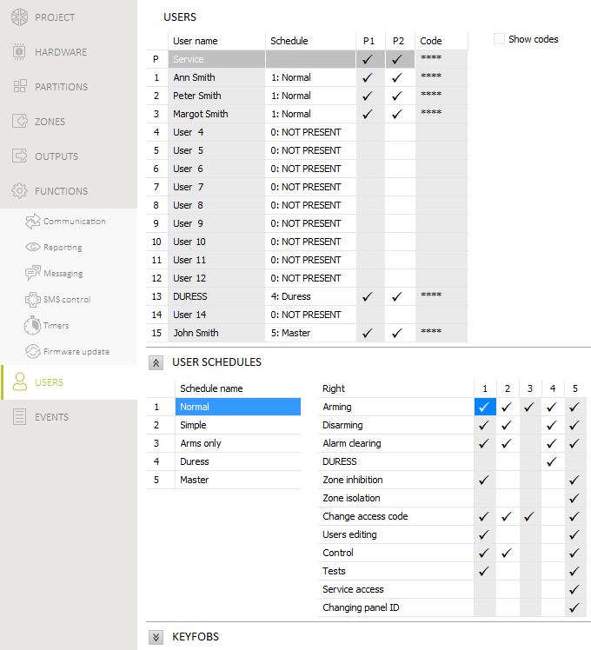
23. ábra “Felhasználók” fül.

Távvezérlő nyomógombok alapértelmezett funkciói
A vezérlőpanel lehetőséget biztosít az új távvezérlő használatának megkezdésekor elérhető funkciók meghatározására. Felhasználó hozzáadáskor / szerkesztéskor a távvezérlő funkciók beállításai az igények és a felhasználók jogosultságának megfelelően módosítható.
Az alapértelmezett funkciók megváltoztatása nem befolyásolja a már létrehozott felhasználók távvezérlőinek beállításait.

Gyári beállítások visszaállítása
A vezérlőpanel gyári beállításainak visszaállításához a kezelő vagy a PERFECTA Soft program használható.

Gyári beállítások visszaállítása kezelőről
- Indítsa el a szervizmódot (lásd “Szervizmód elindítása „érintkezőkről”” 4. oldal).
- Nyomja meg egymást követően a gombokat a 02.Gyári beállítás funkció elindításhoz.
- Egy, a gyári beállítások visszaállításának megerősítésére szolgáló üzenet jelenik meg.
- Nyomja meg a gombot a gyári beállítások visszaállításához.

Gyári beállítások visszaállítása PERFECTA Soft programból
- Kattintson a “Projekt” fülre.
- Kattintson a “Gyári beállítások visszaállítása” gombra.
- Egy, a gyári beállítások visszaállításának megerősítésére szolgáló üzenet jelenik meg.
- Kattintson a “Visszaállítás”-ra a beállítások visszaállításához.

Kézikönyv frissítésének története
Kézikönyv verziója version | Változtatások
10/17 | - PEFECTA Soft menüsáv gombjainak leírása kiegészítésre került (9. oldal).  - PEFECTA Soft további menü gombjainak leírása kiegészítésre került (10. oldal).  - Vezérlőpanel adatainak a PERFECTA Soft program általi tárolási könyvtár kiválasztásának lehetősége hozzáadásra került (13. oldal).  - „Élesítés megakadályozása, ha nem áll készen” opció leírása kiegészítésre kerül (16. oldal).  - „Felébresztési idő” paraméter leírása hozzáadásra került (24. oldal).  - HANGÜZENÉS próbálkozások számának információja hozzáadásra került (41. oldal).  - “->Belehallgatás” opció hozzáadásra került (41. oldal).  - “Belehallgatás ->” opció hozzáadásra került (41. oldal).  - “Válasz, ha élesített” paraméter hozzáadásra került (41. oldal).  - Microsoft Speech Platform 11 információja hozzáadásra került (42. oldal).  - “Gyári beállítások visszaállítása” fejezet hozzáadásra került (51. oldal).
10/18 | - Programozáshoz szükséges PERFECTA Soft program verzió információja hozzáadásra került (7. oldal).  - ID szám törléséről szóló figyelmeztetés hozzáadásra került (12. oldal).  - “Élesítés megakadályozása, ha nem áll készen” opció leírása kiegészítésre került (Error: Reference source not found. oldal).  - “Hibamemória” opció leírása kiegészítésre került (Error: Reference source not found. oldal).  - “Grade 2” opció leírása módosításra került (Error: Reference source not found. oldal).  - INT-RX-S bővítőmodul leírásáról szóló fejezet hozzáadásra került (Error: Reference source not found. oldal).  - “Figyelmeztetési idő” paraméter leírása kiegészítésre kerül (Error: Reference source not found. oldal).  - “Prioritás” opció leírása kiegészítésre került (Error: Reference source not found. oldal).  - “6. Pánikriasztás” kimeneti funkció leírása kiegészítésre került (Error: Reference source not found.oldal).  - “Élesítés/Hatástalanítás/Törlés jelzés.” Opció leírása kiegészítése kiegészítésre került (Error: Reference source not found. oldal).  - MP3 fájlok üzenési célokból történő importálásának lehetőségéről szóló információ hozzáadásra került (43. oldal).

